**Nội Dung**

Danh mục hình ảnh 3

Danh mục bảng 4

Danh mục các từ viết tắt 4

CHƯƠNG 1: Tổng quan 10

1.1 Đặt vấn đề 10

1.2 TỔNG QUAN TÌNH HÌNH NGHIÊN CỨU THUỘC LĨNH VỰC CỦA ĐỀ TÀI Ở TRONG VÀ NGOÀI NƯỚC 10

1.2.1 Trong nước 10

1.2.2 Ngoài nước 10

1.3 TÍNH CẤP THIẾT CỦA ĐỀ TÀI 11

1.4 MỤC TIÊU ĐỀ TÀI 11

1.5 CÁCH TIẾP CẬN, PHƯƠNG PHÁP NGHIÊN CỨU 11

1.5.1 Cách tiếp cận 11

1.5.2 Phương pháp nghiên cứu 11

1.6 ĐỐI TƯỢNG, PHẠM VI NGHIÊN CỨU 12

1.6.1 Đối tượng nghiên cứu 12

1.6.2 Phạm vi nghiên cứu 12

CHƯƠNG 2: Cơ sở lý thuyết 13

2.1 PHÂN TÍCH HỆ THỐNG THÔNG TIN 13

2.2 CÔNG NGHỆ WEB 13

2.2.1 Các nền tảng phía client 13

2.2.2 Các nền tảng phía server 14

2.2.3 Google Maps API 14

2.2.4 RESTful web service 15

2.3 CÁC MODULE PHẦN CỨNG 15

2.3.1 NodeMCU 15

2.3.2 Ai-Thinker A9G GPRS & GPS board 18

CHƯƠNG 3: NỘI DUNG, KẾT QUẢ NGHIÊN CỨU 20

3.1 QUY TRÌNH ĐỀ XUẤT 20

3.2 KIẾN TRÚC HỆ THỐNG 20

3.3 PHẦN CỨNG 20

3.3.1 Sơ đồ mạch trong ổ khóa 20

3.3.2 Cách đọc và gởi dữ liệu GPS từ module Ai-Thinker A9G 21

3.3.3 Mô hình ổ khóa 23

3.4 PHẦN MỀM 25

3.4.1 Đặc tả yêu cầu 25

3.4.2 Thiết kế 25

3.4.3 Cài đặt 28

3.4.4 Kiểm thử 46

CHƯƠNG 4: KẾT QUẢ ĐẠT ĐƯỢC 51

4.1 KẾT QUẢ ĐẠT ĐƯỢC 51

4.1.1 Phần cứng 51

4.1.2 Phần mềm 51

4.2 HƯỚNG PHÁT TRIỂN 51

TÀI LIỆU THAM KHẢO 52

PHỤ LỤC 1 - WEBSITE QUẢN LÝ 53

1. Trang chủ Website 53

2. Giao diện quản lý tài khoản, xe, lỗi 53

3. Các cập nhật khác 56

PHỤ LỤC 2 - ỨNG DỤNG DI ĐỘNG 59

PHỤ LỤC 3 -MÔ HÌNH Ổ KHÓA 61

# Danh mục hình ảnh

Hình 3. 1 Sơ đồ mạch ổ khóa 20

Hình 3. 2 Giao tiếp giữa NodeMCU và module A9G 21

Hình 3. 3 Mô hình ổ khóa in 3D 23

Hình 3. 4 Màn hình menu trước khi đăng nhập 27

Hình 3. 5 Màn hình trang chủ 28

Hình 3. 6 Màn hình liệt kê tài khoản người dùng 28

Hình 3. 7 Màn hình thêm tài khoản người dùng 29

Hình 3. 8 Màn hình cập nhật thông tin tài khoản 29

Hình 3. 9 Màn hình cấp lại mật khẩu 30

Hình 3. 10 Màn hình thống kê lượt mượn trả xe theo ID tài khoản được chọn 30

Hình 3. 11 Màn hình thống kê lượt vi phạm theo ID tài khoản được chọn 31

Hình 3. 12 Màn hình thống kê lượt báo hư hỏng theo ID tài khoản được chọn 31

Hình 3. 13 Màn hình liệt kê thông tin xe 32

Hình 3. 14 Màn hình thêm xe mới 32

Hình 3. 15 Màn hình cập nhật thông tin xe 33

Hình 3. 16 Màn hình thống kê lượt mượn trả xe theo ID xe được chọn 33

Hình 3. 17 Màn hình thống kê lượt vi phạm theo ID xe được chọn 34

Hình 3. 18 Màn hình thống kê lượt báo hư hỏng theo ID xe được chọn 34

Hình 3. 19 Màn hình liệt kê thông tin lỗi 35

Hình 3. 20 Màn hình thêm lỗi mới 35

Hình 3. 21 Màn hình cập nhật thông tin lỗi 35

Hình 3. 22 Màn hình khoanh vùng khuôn viên 36

Hình 3. 23 Màn hình khi đang khoanh vùng 36

Hình 3. 24 Màn hình sau khi hoàn tất quá trình khoanh vùng 37

Hình 3. 25 Màn hình xem lịch sử mượn trả xe với lựa chọn “Xem tất cả” 37

Hình 3. 26 Màn hình xem lịch sử mượn trả xe với lựa chọn “Chưa trả xe” 38

Hình 3. 27 Màn hình chi tiết mượn trả theo ID mượn trả 38

Hình 3. 28 Màn hình chi tiết tài khoản của lượt mượn trả được chọn 39

Hình 3. 29 Màn hình xem lịch sử vi phạm xe với lựa chọn “Xem tất cả” 39

Hình 3. 30 Màn hình xem lịch sử vi phạm với lựa chọn “Chưa trả xe” 40

Hình 3. 31 Màn hình xem lịch sử vi phạm với lựa chọn “Đã xử lý” 40

Hình 3. 32 Màn hình xem chi tiết lượt vi phạm 40

Hình 3. 33 Màn hình chi tiết mượn trả xe của lượt vi phạm được chọn 41

Hình 3. 34 Màn hình xem lịch sử báo hư hỏng với lựa chọn “Đang chờ” 41

Hình 3. 35 Màn hình xem thống kê lượt mượn trả 42

Hình 3. 36 Màn hình thống kê lượt báo hư hỏng 42

Hình 3. 37 Tính năng ứng dụng di động 42

Hình 3. 38 Minh họa giải thuật Ray-Casting 43

Hình 4.3. 1 Giao diện trang chủ 53

Hình 4.3. 2 Giao diện danh sách tài khoản 53

Hình 4.3. 3 Giao diện thêm tài khoản 54

Hình 4.3. 4 Giao diện cập nhật tài khoản 54

Hình 4.3. 5 Giao diện xóa tài khoản 55

Hình 4.3. 6 Giao diện danh sách xe 55

Hình 4.3. 7 Giao diện danh sách lỗi 56

Hình 4.3. 8 Cập nhật khuôn viên Trường Đại học Cần Thơ 56

Hình 4.3. 9 Giao diện quản lý mượn trả xe 57

Hình 4.3. 10 Giao diện quản lý vi phạm 57

Hình 4.3. 11 Giao diện quản lý hư hỏng 58

Hình 4.3. 12 Màn hinh đăng nhập 58

Hình 4.3. 13 Màn hình xem danh sách xe có thể mượn 59

Hình 4.3. 14 Màn hình khi tài khoản đang mượn xe 59

Hình 4.3. 15 Màn hình Xem lịch sử mượn trả xe 60

Hình 4.3. 16 Mô hình ổ khóa 60

# Danh mục bảng

Bảng 3- 1 Linh kiện mạch ổ khóa 21

Bảng 3- 2 Các lệnh AT cơ bản 23

Bảng 3- 3 Kịch bản mô tả kiểm thử đăng nhập 45

Bảng 3- 4 Kịch bản mô tả kiểm thử chức năng thêm, sửa, xóa tài khoản, xe và lỗi. 47

Bảng 3- 5 Kịch bản mô tả kiểm thử cập nhật trạng thái hư hỏng, vi phạm 47

Bảng 3- 6 Kịch bản mô tả kiểm thử thêm lỗi tự động khi xe ngoài khuôn viên 47

Bảng 3- 7 Kịch bản mô tả kiểm thử khoanh vùng khuôn viên 48

Bảng 3- 8 Kịch bản mô tả kiểm thử ổ khóa 48

Bảng 3- 9 Kịch bản mô tả kiểm thử ứng dụng di động 49

# Danh mục các từ viết tắt

|  |  |  |
| --- | --- | --- |
| Từ viết tắt | Ý nghĩa | Ghi chú |
| HTTP | HyperText Transfer Protocol |  |
| API | Application Program Interface |  |
| IDE | Integrated Development Environment |  |
| ORM | Object Relational Mapping |  |
| GPS | Global Positioning System |  |
| CDM | Conceptual Data Model |  |
| LDM | Logical Data Model |  |

BỘ GIÁO DỤC VÀ ĐÀO TẠO

**TRƯỜNG ĐẠI HỌC CẦN THƠ**

**THÔNG TIN KẾT QUẢ NGHIÊN CỨU CỦA ĐỀ TÀI**

**1. Thông tin chung:**

**-** Tên đề tài: Hệ thống tự động cho việc mượn xe đạp dùng trong khuôn viên trường Đại học Cần Thơ

- Sinh viên thực hiện: Nguyễn Anh Bằng

- Lớp: Công nghệ thông tin chất lượng cao 2

- Khoa: Công nghệ thông tin và truyền thông Năm thứ: 4 Số năm đào tạo: 4.5

- Người hướng dẫn: ThS. Nguyễn Ngọc Mỹ

**2. Mục tiêu đề tài:**

Tổng quan:

Mục tiêu chính của đề tài là xây dựng hệ thống cho mượn xe đạp tự động dùng trong trường Đại học Cần Thơ, giúp cho việc di chuyển trong khuôn viên trường dễ dàng và tiết kiệm thời gian hơn. Sản phẩm chính của đề tài gồm có mô hình phần cứng, ứng dụng tìm xe trên điện thoại di động và website quản lý.

**3. Tính mới và sáng tạo:**

* Góp phần nghiên cứu triển khai ứng dụng công nghệ hóa, tin học hóa
* Tạo tiền đề cho các hệ thống cải tiến nâng cấp về sau
* Tiết kiệm thời gian và sức lực cho việc di chuyển trong trường.
* Tạo trải nghiệm thú vị cho sinh viên, giảng viên và khách đến thăm quan trường.

**4. Kết quả nghiên cứu:**

Nhóm đã xây dựng thành công ứng dụng gồm website quản lý, ứng dụng di động mượn trả xe và bộ thiết bị phần cứng cho hệ thống mượn trả xe tự động.

**5. Đóng góp về mặt kinh tế - xã hội, giáo dục và đào tạo, an ninh, quốc phòng và khả năng áp dụng của đề tài:**

* Đối với lĩnh vực khoa học và công nghệ có liên quan.
* Góp phần nghiên cứu triển khai ứng dụng công nghệ hóa, tin học hóa.
* Tạo tiền đề cho các hệ thống cải tiến nâng cấp về sau.
* Kế thừa sự tiến bộ, kỹ thuật thiết kế dữ liệu trong lĩnh vực tin học đã có từ nhiều ứng dụng, thiết bị đã có từ trước.
* Đối với phát triển kinh tế-xã hội:
* Giúp sinh viên, giảng viên trong trường, và khách vãng lai có thêm lựa chọn di chuyển dễ dàng và nhanh chóng giữa các địa điểm trong khuôn viên trường.
* Giảm được nhân lực bố trí ở các nhà giữ xe, giải quyết các vấn đề về tiền lẻ nhằm góp phần cho công nghiệp hiện đại hóa đất nước, thúc đẩy nền kinh tế phát triển.
* Đối với tổ chức chủ trì và các cơ sở ứng dụng kết quả nghiên cứu
* Góp phần tạo trải nghiệm thú vị và ấn tượng tốt cho sinh viên, giảng viên và khách vãng lai khi thăm quan trường trong việc di chuyển tại khuôn viên.
* Giảm tải áp lực tại các bãi giữ xe, giảm số lượng xe máy di chuyển trong trường.
* Thân thiện với môi trường, đảm bảo an toàn giao thông trong trường học..

|  |  |
| --- | --- |
|  | Ngày 04 tháng 08 năm 2019  **Sinh viên chịu trách nhiệm chính**  **thực hiện đề tài**  *(ký, họ và tên)*  **Nguyễn Anh Bằng** |

**Nhận xét của người hướng dẫn về những đóng góp khoa học của sinh viên thực hiện đề tài** *(phần này do người hướng dẫn ghi):*

|  |  |
| --- | --- |
| **Xác nhận của Trường Đại học Cần Thơ**  *(ký tên và đóng dấu)* | Ngày 04 tháng 08 năm 2019  **Người hướng dẫn**  (ký, họ và tên)  **Nguyễn Ngọc Mỹ** |

BỘ GIÁO DỤC VÀ ĐÀO TẠO

**TRƯỜNG ĐẠI HỌC CẦN THƠ**

**THÔNG TIN VỀ SINH VIÊN**

**CHỊU TRÁCH NHIỆM CHÍNH THỰC HIỆN ĐỀ TÀI**

**I. SƠ LƯỢC VỀ SINH VIÊN:**

Ảnh 4x6

Họ và tên: Nguyễn Anh Bằng

Sinh ngày: 30 tháng 07 năm 1998

Nơi sinh: An Giang

Lớp: Công nghệ thông tin chất lượng cao 2 Khóa: 42

Khoa: Công nghệ thông tin và truyền thông

Địa chỉ liên hệ: Hẻm 50, đường Trần Hoàng Na, Phường Hưng Lợi, Q. Ninh Kiều, TP. Cần Thơ

Điện thoại: 0353 557 412 Email: bangb1606777@student.ctu.edu.vn

**II. QUÁ TRÌNH HỌC TẬP** (kê khai thành tích của sinh viên từ năm thứ 1 đến năm đang học):

**\* Năm thứ 1:**

Ngành học: Công nghệ thông tin Khoa: Công nghệ thông tin và truyền thông

Kết quả xếp loại học tập: Xếp loại Giỏi (Điểm trung bình tích lũy : 3.56)

**\* Năm thứ 2:**

Ngành học: Công nghệ thông tin Khoa: Công nghệ thông tin và truyền thông

Kết quả xếp loại học tập: Xếp loại Khá (Điểm trung bình tích lũy : 2.93)

Sơ lược thành tích:

|  |  |  |  |  |
| --- | --- | --- | --- | --- |
| **Stt** | **Thành tích tiêu biểu** | **Năm học học kỳ** | **Ngày cấp** | **Lý do** |
| 1 | Tham gia hoạt động học thuật | 2017-2018 HK 1 | 08-11-2017 | Tham gia diễn tập an toàn thông tin mạng do UBND Tp Cần Thơ tổ chức |
| 2 | Tham gia hoạt động vệ sinh môi trường Đoàn khoa | 2017-2018 HK 1 | 18-11-2017 | Lao động tại Khoa ngày 18-11-2017 |
| 3 | Tham gia các hoạt động khác | 2017-2018 HK 1 | 07-12-2017 | Tham dự khám phá tri thức 2017 |
| 4 | Tham gia hoạt động hội nhập quốc tế | 2017-2018 HK 1 | 15-12-2017 | Tham gia nhóm KIV Supporter 2017 với sinh viên Hàn Quốc |
| 5 | Tham gia hoạt động vệ sinh môi trường Đoàn khoa | 2017-2018 HK 2 | 16-05-2018 | Lao động tại khoa hk2 2017-2018 |
| 6 | Tham gia tổ chức hoạt động cấp khoa | 2017-2018 HK 2 | 15-04-2018 | Tham gia ngày hội viêc làm 2018 |
| 7 | Tham gia hoạt động thể dục thể thao | 2017-2018 HK 2 | 30-03-2018 | Tham gia thể thao quần chúng cấp trường năm 2018 |
| 8 | Nòng cốt cấp Đoàn khoa | 2017-2018 HK 2 | 31-03-2018 | Tham gia hội trại thanh niên năm 2018 |

**\* Năm thứ 3:**

Ngành học: Công nghệ thông tin Khoa: Công nghệ thông tin và truyền thông

Kết quả xếp loại học tập: Xếp loại Giỏi (Điểm trung bình tích lũy : 2.90)

Sơ lược thành tích:

|  |  |  |  |  |
| --- | --- | --- | --- | --- |
| **Stt** | **Thành tích tiêu biểu** | **Năm học học kỳ** | **Ngày cấp** | **Lý do** |
| 1 | Tham gia hoạt động học thuật | 2018-2019 HK 2 | 06-04-2019 | Tham gia Ngày hội việc làm 2019 |
| 2 | Tham gia hoạt động vệ sinh môi trường Đoàn khoa | 2018-2019 HK 2 | 20-05-2019 | Lao động tại khoa HK2 2018-2019 |

|  |  |
| --- | --- |
| Xác nhận của Trường Đại học Cần Thơ  *(ký tên và đóng dấu)* | Ngày 04 tháng 08 năm 2019  **Sinh viên chịu trách nhiệm chính**  **thực hiện đề tài**  *(ký, họ và tên)*  **Nguyễn Anh Bằng** |

# Tổng quan

## Đặt vấn đề

Hiện nay tại trường Đại học Cần Thơ, sinh viên và giảng viên thường dùng xe máy để di chuyển từ nhà đến trường, giữa các địa điểm trong khuôn viên trường hoặc đi bộ nếu không có phương tiện di chuyển. Điều này tạo nên một số khó khăn như tốn nhiều thời gian và công sức di chuyển do khuôn viên trường khá là rộng hoặc gây quá tải cho các bãi xe vào các khung giờ cao điểm (bắt đầu tiết học và kết thúc) vì số lượng giảng viên và sinh viên rất lớn. Bên cạnh đó, việc có nhiều xe máy được sử dụng trong khuôn viên có thể gây nên ô nhiễm không khí và không đảm bảo an toàn giao thông.

Chính vì nhận thấy thực trạng này nên nhóm nghiên cứu đề tài muốn xây dựng nên một biện pháp để giải quyết, tạo sự thuận lợi hơn trong việc di chuyển trong khuôn viên trường. Đó là đề tài “Hệ thống tự động cho việc mượn xe đạp dùng trong khuôn viên trường Đại học Cần Thơ”.

## TỔNG QUAN TÌNH HÌNH NGHIÊN CỨU THUỘC LĨNH VỰC CỦA ĐỀ TÀI Ở TRONG VÀ NGOÀI NƯỚC

### Trong nước

Tại Đại học Quốc gia Thành phố Hồ Chí Minh, dự án Easy Move được triển khai thí điểm với 100 chiếc xe đạp E-bike, sử dụng năng lượng mặt trời và ứng dụng phần mềm trên di động để kết nối với người dùng. Để sử dụng, người dùng đăng ký tài khoản thông qua ứng dụng trên điện thoại. Để mở khóa và sử dụng, người dùng sử dụng điện thoại thông minh để quét mã QR trên xe. Các hệ thống trên xe được sạc bằng năng lượng mặt trời và gắn thiết bị định vị GPS để quản lý.

Tại công viên phần mềm Quang Trung, hệ thống xe đạp thông minh cũng được đưa vào sử dụng. Để sử dụng hệ thống, người dùng cần đăng ký thẻ khách hàng. Tại trạm mượn xe, người dùng quét thẻ lên đầu đọc thẻ và chọn xe cần sử dụng. Hệ thống có cảm biến ghi nhận tình trạng xe, thông tin xe đã ra khỏi trạm và ghi nhận thông tin người đang sử dụng vào cơ sở dữ liệu. Để trả xe, người sử dụng quét thẻ và chọn số trụ khóa để trả, hệ thống sẽ ghi nhận người dùng đã trả xe vào trạm.

### Ngoài nước

Tại Mỹ, hệ thống LimeBike (www.li.me) cho phép người dùng tìm các xe trống đang ở gần mình thông qua bản đồ trên ứng dụng di động. Sau khi chọn được xe, người dùng quét mã QR gần yên để mở khóa xe. Lúc sử dụng xong, người dùng khóa xe một cách thủ công và đậu xe tại bất cứ đâu. Thời gian từ lúc mở khóa đến lúc đóng khóa sẽ được quy ra số tiền đề trừ vào tài khoản người dùng (1 USD/nửa tiếng). Mỗi xe được tích hợp chip GPS và module mạng 4G để định vị và giao tiếp với server.

Tại Thái Lan, hệ thống Punpun Bikeshare (http://www.punpunbikeshare.com), và Đài Loan (hệ thống UBike), người dùng đăng ký thẻ để sử dụng. Khi đến các trạm đậu xe, người dùng chọn xe muốn mượn và quẹt thẻ để bắt đầu sử dụng. Khi dùng xong, người dùng trả xe tại bất kỳ trạm đậu xe nào thuộc hệ thống. Xe được trang bị bộ định vị GPS nhằm theo dõi vị trí của xe.

## TÍNH CẤP THIẾT CỦA ĐỀ TÀI

Trường Đại học Cần Thơ luôn có rất nhiều sinh viên và khách đến công tác, mà khuôn viên trường lại rộng lớn, nên nhu cầu về một hệ thống mượn xe đạp tự động là thực sự cần thiết. Một số thuận lợi mà hệ thống này mang đến như:

* Mượn xe nhanh chóng, di chuyển dễ dàng trong phạm vi trường.
* Không cần người trực giữ các xe cho mượn.
* Nhỏ gọn hơn xe máy, không sợ hết nhiên liệu, an toàn, dễ sử dụng, giúp người sử dụng rèn luyện sức khỏe.
* Giúp các bạn sinh viên không có phương tiện đi lại có thể di chuyển nhanh chóng hơn.
* Đây cũng là một cách trải nghiệm cho khách để tham quan trường, đặc biệt là khách nước ngoài.
* Việc dùng xe đạp để di chuyển còn góp phần giảm thiểu ô nhiễm môi trường.

## MỤC TIÊU ĐỀ TÀI

Mục tiêu chính của đề tài là xây dựng hệ thống cho mượn xe đạp tự động dùng trong trường Đại học Cần Thơ, giúp cho việc di chuyển trong khuôn viên trường dễ dàng và tiết kiệm thời gian hơn. Sản phẩm chính của đề tài gồm có mô hình phần cứng, ứng dụng tìm xe trên điện thoại di động và website quản lý.

## CÁCH TIẾP CẬN, PHƯƠNG PHÁP NGHIÊN CỨU

### Cách tiếp cận

Từ thực tế, nhóm tìm hiểu các giải pháp công nghệ (GPS, khóa xe, xây dựng web service, xây dựng mô hình cơ sở dữ liệu, ứng dụng mobile, ứng dụng web). Sau đó là các bước cài đặt, thử nghiệm và hiệu chỉnh. Cuối cùng là giai đoạn hoàn thiện sản phẩm.

### Phương pháp nghiên cứu

Đề xuất quy trình ban đầu cho hệ thống, cụ thể là các bước thao tác từ lúc người dùng đăng nhập vào tài khoản để tìm xe cho đến lúc trả xe.

Từ quy trình ban đầu, mô hình phần cứng được thiết kế gồm:

● Module ổ khóa xe: hỗ trợ cách điều khiển thủ công và qua Internet.

● Module định vị: dự kiến dùng tín hiệu GPS.

● Module giao tiếp: dự kiến dùng SIM 4G để trao đổi dữ liệu giữa xe và server.

Sau khi đã có mô hình phần cứng, nhóm sẽ tiến hành xây dựng phần mềm:

● Đặc tả các chức năng.

● Phân tích và thiết kế.

● Lập trình ứng dụng di động và web quản lý.

● Cài đặt và kiểm thử

● Thu thập kết quả và đánh giá

Cuối cùng, quy trình ban đầu có thể được cải thiện lại dựa trên hệ thống đã xây dựng để đạt được quy trình đề xuất chính thức.

## ĐỐI TƯỢNG, PHẠM VI NGHIÊN CỨU

### Đối tượng nghiên cứu

● Quy trình tự động dành cho việc mượn xe (kích hoạt mở khóa bằng ứng dụng).

● Giải pháp kỹ thuật nhằm đảm bảo xe được mượn không di chuyển ra khỏi khuôn viên trường.

● Ứng dụng cho phép định vị xe để mượn và định danh người mượn (thông qua tài khoản).

● Website quản lý chung dành cho cán bộ chuyên trách.

### Phạm vi nghiên cứu

Về phần cứng, nghiên cứu nhằm xây dựng mô hình xe đạp có tích hợp GPS và khóa tự động được kích hoạt từ ứng dụng trên điện thoại. Về phần mềm, hầu hết các ứng dụng thành phần (mobile, web) sẽ tương tác với nhau thông qua mạng nội bộ. Phạm vi hoạt động của hệ thống nằm trong khuôn viên trường Đại học Cần Thơ

# Cơ sở lý thuyết

## PHÂN TÍCH HỆ THỐNG THÔNG TIN

Một tập hợp các đối tượng, các thành phần có liên quan với nhau, chúng tương tác với nhau theo các nguyên tắc, những cơ chế cùng tồn tại trong một thể thống nhất được gọi là hệ thống. Hệ thống thông tin là một tập hợp, một sự kết hợp của phần cứng, phần mềm và các hệ mạng truyền thông được xây dựng và sử dụng nhằm mục đích thu thập, tái tạo, phân phối và chia sẻ các dữ liệu, thông tin cũng như là tri thức nhằm phục vụ các mục tiêu của tổ chức. Phân tích và thiết kế hệ thống thông tin được thực hiện bằng các bước phân tích, xử lý có tổ chức, có khoa học do một nhóm người có chuyên môn về hệ thống thực hiện nhằm mục đích phát triển và duy trì những hệ thống thông tin trên nền tảng máy tính.

Mô hình dữ liệu mức quan niệm(CDM – Conceptual Data Model) mô tả chi tiết toàn bộ cấu trúc dữ liệu tổ chức, nó không phụ thuộc bất kỳ một hệ quản trị cơ sở dữ liệu nào hay sự cài đặt biểu mẫu (Form) dùng để trình bay hay thu thập thông tin trên đối tượng đơn như khách sạn, sự kiện, sản phẩm,…Biểu mẫu còn được xem như giao diện giữa người và máy dùng để thu thập dữ liệu đầu vào và sau đó biến đổi để dữ liệu đầu ra của một xử lý. Báo cáo (Report) dùng để thể hiện kết quả đầu ra của quá trình xử lý, nó được dùng để chuyển tải thông tin đối tượng.

## CÔNG NGHỆ WEB

### Các nền tảng phía client

**HTML:** là chữ viết tắt của cụm từ **H**yper**T**ext **M**arkup **L**anguage (dịch là Ngôn ngữ đánh dấu [siêu văn bản](https://vi.wikipedia.org/wiki/Si%C3%AAu_v%C4%83n_b%E1%BA%A3n)) được sử dụng để tạo một trang web, trên một website có thể sẽ chứa nhiều trang và mỗi trang được quy ra là một tài liệu HTML (thi thoảng mình sẽ ghi là một tập tin HTML). Cha đẻ của HTML là **Tim Berners-Lee**, cũng là người khai sinh ra World Wide Web và chủ tịch của **World Wide Web Consortium** (W3C – tổ chức thiết lập ra các chuẩn trên môi trường Internet).

**CSS:** Trong [tin học](https://vi.wikipedia.org/wiki/Tin_h%E1%BB%8Dc), các tập tin định kiểu theo tầng – dịch từ [tiếng Anh](https://vi.wikipedia.org/wiki/Ti%E1%BA%BFng_Anh) là Cascading Style Sheets (CSS) – được dùng để miêu tả cách trình bày các tài liệu viết bằng ngôn ngữ [HTML](https://vi.wikipedia.org/wiki/HTML) và [XHTML](https://vi.wikipedia.org/wiki/XHTML). Ngoài ra ngôn ngữ định kiểu theo tầng cũng có thể dùng cho [XML](https://vi.wikipedia.org/wiki/XML), [SVG](https://vi.wikipedia.org/wiki/SVG), [XUL](https://vi.wikipedia.org/w/index.php?title=XUL&action=edit&redlink=1). Các đặc điểm kỹ thuật của CSS được duy trì bởi [World Wide Web Consortium](https://vi.wikipedia.org/wiki/W3C).

**JavaScript:** theo phiên bản hiện hành, là một [ngôn ngữ lập trình kịch bản](https://vi.wikipedia.org/wiki/Ng%C3%B4n_ng%E1%BB%AF_l%E1%BA%ADp_tr%C3%ACnh_k%E1%BB%8Bch_b%E1%BA%A3n) [dựa trên đối tượng](https://vi.wikipedia.org/w/index.php?title=D%E1%BB%B1a_tr%C3%AAn_%C4%91%E1%BB%91i_t%C6%B0%E1%BB%A3ng&action=edit&redlink=1) được phát triển từ các ý niệm [nguyên mẫu](https://vi.wikipedia.org/w/index.php?title=L%E1%BA%ADp_tr%C3%ACnh_d%E1%BB%B1a_tr%C3%AAn_nguy%C3%AAn_m%E1%BA%ABu&action=edit&redlink=1). Ngôn ngữ này được dùng rộng rãi cho các [trang web](https://vi.wikipedia.org/wiki/Website), nhưng cũng được dùng để tạo khả năng viết script sử dụng các đối tượng nằm sẵn trong các ứng dụng.

**jQuery:** là một thư viện kiểu mới của JavaScript, được tạo bởi John Resig vào năm 2006 với một phương châm tuyệt vời: Write less, do more - Viết ít hơn, làm nhiều hơn. jQuery làm đơn giản hóa việc truyền tải HTML, xử lý sự kiện, tạo hiệu ứng động và tương tác Ajax. Với jQuery, khái niệm Rapid Web Development đã không còn quá xa lạ. jQuery là một bộ công cụ tiện ích JavaScript làm đơn giản hóa các tác vụ đa dạng với việc viết ít code hơn.

**Bootstrap:** là một framework cho phép thiết kế website responsive nhanh hơn và dễ dàng hơn. Bootstrap là bao gồm các HTML templates, CSS templates và Javascript tao ra những cái cơ bản có sẵn như: typography, forms, buttons, tables, navigation, modals, image carousels và nhiều thứ khác. Trong bootstrap có thêm các plugin Javascript trong nó. Giúp cho việc thiết kế responsive của bạn dễ dàng hơn và nhanh chóng hơn.

**AJAX:** là viết tắt của cụm từ “Asynchronous JavaScript And XML”. Ajax không phải là một ngôn ngữ lập trình hay công cụ. Ajax là phương thức trao đổi dữ liệu với máy chủ và cập nhật các phần của trang web – mà không cần tải lại toàn bộ trang. Đối với công nghệ web hiện nay thì Ajax không thể thiếu, nó là một phần làm nên sự sinh động cho website.

### Các nền tảng phía server

**NodeJS:** là một mã nguồn mở được xây dựng trên nền tảng Javascript V8 Engine. Nodejs sử dụng rộng bởi hàng ngàn lập trình viên trên toàn thế giới. Nó có thể chạy trên nhiều nền tảng hệ điều hành như Windows, Linux, MacOS. NodeJS cung cấp các thư viện phong phú ở dạng Javascript Module khác nhau giúp đơn giản hóa việc lập trình và giảm thời gian ở mức thấp nhất. Đặc tính nổi trội của Nodejs là tính bất đồng bộ. Điều này giúp các request được xử lý ngay lập tức.

**Express:** là một framework nhỏ nhưng linh hoạt, được xây dựng trên nền tảng NodeJS. Nó cung cấp nhiều tính năng mạnh mẽ để phát triển web và ứng dụng di động. Express có nhiều package hỗ trợ lập trình. Một số chức năng chính của express là thiết lập các lớp trung gian để trả về các request, định nghĩa router cho phép sử dụng với cá hành động khác nhau dựa trên phương thức HTTP và URL, cho phép trả về các trang HTML dựa vào các tham số.

**MySQL:** là hệ quản trị cơ sở dữ liệu tự do nguồn mở phổ biến nhất thế giới và được các nhà phát triển rất ưa chuộng trong quá trình phát triển ứng dụng. Vì MySQL là cơ sở dữ liệu tốc độ cao, ổn định và dễ sử dụng, có tính khả chuyển, hoạt động trên nhiều hệ điều hành cung cấp một hệ thống lớn các hàm tiện ích rất mạnh. Với tốc độ và tính bảo mật cao, MySQL rất thích hợp cho các ứng dụng có truy cập cơ sở dữ liệu trên internet. MySQL miễn phí hoàn toàn cho nên bạn có thể tải về MySQL từ trang chủ. Nó có nhiều phiên bản cho các hệ điều hành khác nhau.

**Sequelize:** là một ORM dành cho NodeJS, hỗ trợ truy cập một cách dễ dàng đến các hệ quản trị cơ sở dữ liệu như PostgreSQL, MySQL, MariaDB, SQLite, MSSQL, … và cung cấp nhiều tính năng như transaction support, relations, eager và lazy loading, read replication và hơn nữa.

### Google Maps API

Google Map là một dịch vụ ứng dụng công nghệ bản đồ trực tuyến được cung cấp bởi Google. Các dịch vụ được cung cấp điển hình như dò đường và chỉ đường, hiển thị bản đồ, hiển thị những địa điểm (kinh doanh, trường học, bệnh viện, cây xăng, …) trong khu vực cũng như khắp nơi trên thế giới.

Map API là phương thức cho phép website của các cá nhân, tổ chức sử dụng dịch vụ bản đồ trực tiếp của Google và nhúng vào website của mình. Các ứng dụng xây dựng trên map được nhúng vào website thông qua các thẻ javascript, do vậy việc sử dụng Google API là rất dễ dàng.

### RESTful web service

REST (REpresentational State Transfer) được đưa ra vào năm 2000 trong luận văn tiến sĩ của Roy Thomas Fielding (đồng sáng lập giao thức HTTP). REST định nghĩa các quy tắc kiến trúc để bạn thiết kế Web services, chú trọng vào tài nguyên hệ thống, bao gồm các trạng thái tài nguyên được định dạng như thế nào và được truyền tải qua HTTP và được viết bởi nhiều ngôn ngữ khác nhau.

RESTful là một bộ quy tắc để tạo ra một ứng dụng Web Service, mà nó tuân thủ 4 nguyên tắc thiết kế cơ bản sau:

Sử dụng các phương thức HTTP một cách rõ ràng: Thêm tài nguyên sử dụng phương thức POST, truy xuất tài nguyên sử dụng GET, cập nhật tài nguyên sử dụng PUT và xóa tài nguyên sử dụng DELETE.

Phi trạng thái: Không lưu giữ thông tin của client, không quản lý phiên làm việc (Session).

Hiển thị cấu trúc thư mục như các URls: để giúp cho người dùng dễ đoán đang trỏ đến và cung cấp tài nguyên gì.

Truyền tải JavaScript Object Notation (JSON), XML hoặc cả hai: Dựa vào JSON hoặc XML, các phần mềm client có thể dễ dàng đọc và xử lý dữ liệu hiệu quả hơn.

## CÁC MODULE PHẦN CỨNG

### NodeMCU

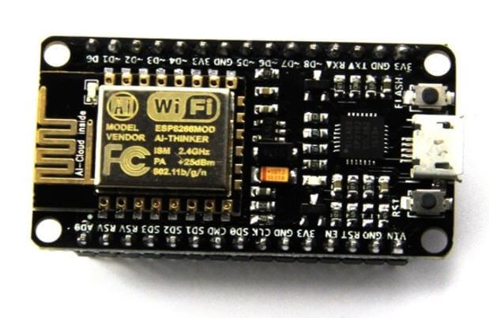ESP8266 NodeMCU là một trong những mạch phổ biến trong việc phát triển các dự án IoTs. Ngoài việc sử dụng ngôn ngữ Lua thì ESP8266 NodeMCU còn có thể sử dụng ngôn ngữ C/C++ để lập trình và nạp chương trình thông qua Arduino IDE.

Hình 2. 1 Kit ESP8266 NodeMCU

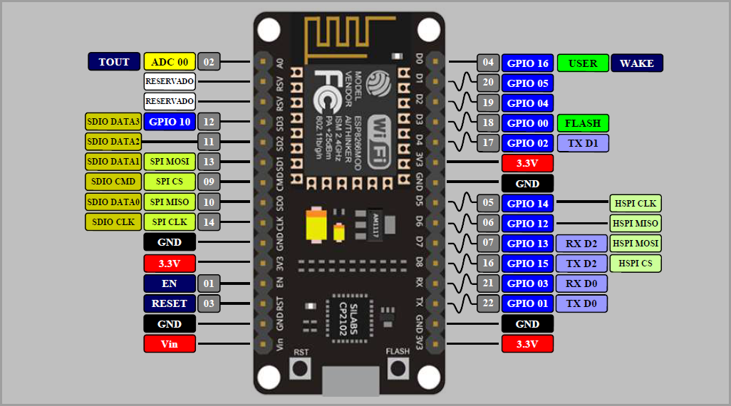ESP8266 NodeMCU sử dụng cổng giao tiếp MicroUSB để giao tiếp với máy tính, nguồn điện cung cấp là 5V. Vi xử lý ESP8266 NodeMCU cung cấp 1 chân nguồn 5V, 3 chân 3.3V và 4 chân GND để cấp nguồn cho các thiết bị kết nối với nó. 13 chân GPIO cho phép truyền và nhận tín hiệu giữa ESP8266 NodeMCU với các thiết bị. Tuy nhiên tên của các chân GPIO không được đánh số sẵn trên thiết bị, cần xem sơ đồ chân trước khi sử dụng.

Hình 2. 2 Sơ đồ chân ESP8266 NodeMCU

Arduino IDE là môi trường dùng để lập trình cho vi xử lý sử dụng ngôn ngữ C/C++, trong đó có hỗ trợ sẵn các thư viện mã nguồn mở để sử dụng, ngoài ra người dùng có thêm thêm thư viện từ bên ngoài vào. Chức năng chính của nó là soạn mã nguồn, biên dịch và upload mã nguồn.

|  |  |
| --- | --- |
| Tên thư viện | Chức năng |
| Servo.h | Dùng điều khiển Servo để đóng, mở ổ khóa. |
| SoftwareSerial.h | Cung cấp các chức năng để giao tiếp với module GPRS GPS A9G |

1. Các thư viện được sử dụng

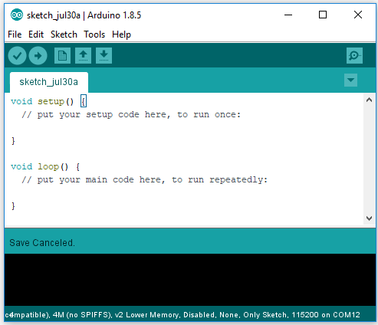

Hình 2. 3 Giao diện Arduino IDE

**Lập trình ESP8266 NodeMCU**

Mọi chương trình được tạo thành bởi ít nhất hai function. Đầu tiên là function setup. Nó sẽ chạy vào lúc khởi tạo - chỉ một lần duy nhất - và được sử dụng để báo cho ESP8266 NodeMCU biết những cái gì đã được kết nối và ở đâu, cũng như là khởi tạo các biến bạn cần trong chương trình.[2]

Function thứ hai là loop. Đây là cốt lõi của mọi chương trình. Sau khi function setup đã chạy xong, function loop sẽ chạy qua tất cả code, sau đó thực hiện lại toàn bộ - cho đến khi hoặc là bị mất nguồn hoặc công tắc reset được nhấn. Chiều dài thời gian cần để hoàn thành một loop phụ thuộc vào phần code được chứa trong nó.

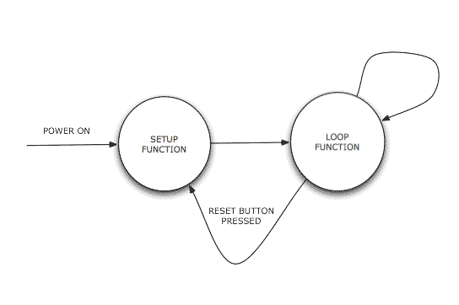Dưới đây là một sơ đồ minh họa các bước trong một chương trình:

Hình 2. 4 Sơ đồ chương trình ESP8266 NodeMCU

### Ai-Thinker A9G GPRS & GPS board

Mạch GSM/GPRS+GPS/BDS A9G là một kit đa năng, phát triển trên nền module sim A9G GPRS/GSM, GPS/BDS rất tiện lợi khi thử nghiệm các chức năng giao tiếp, chức năng của các ngoại vi của module A9G. Nó có các tính năng của một chiếc điện thoại cơ bản: Nghe gọi, SMS, kết nối mạng GPRS (băng tầng 800/900/1800/1900 ) và 2 hệ thống định vị toàn cầu hoạt động song song: GPS và BDS ( hệ thống định vị toàn cầu Bắc Đẩu của Trung Quốc).

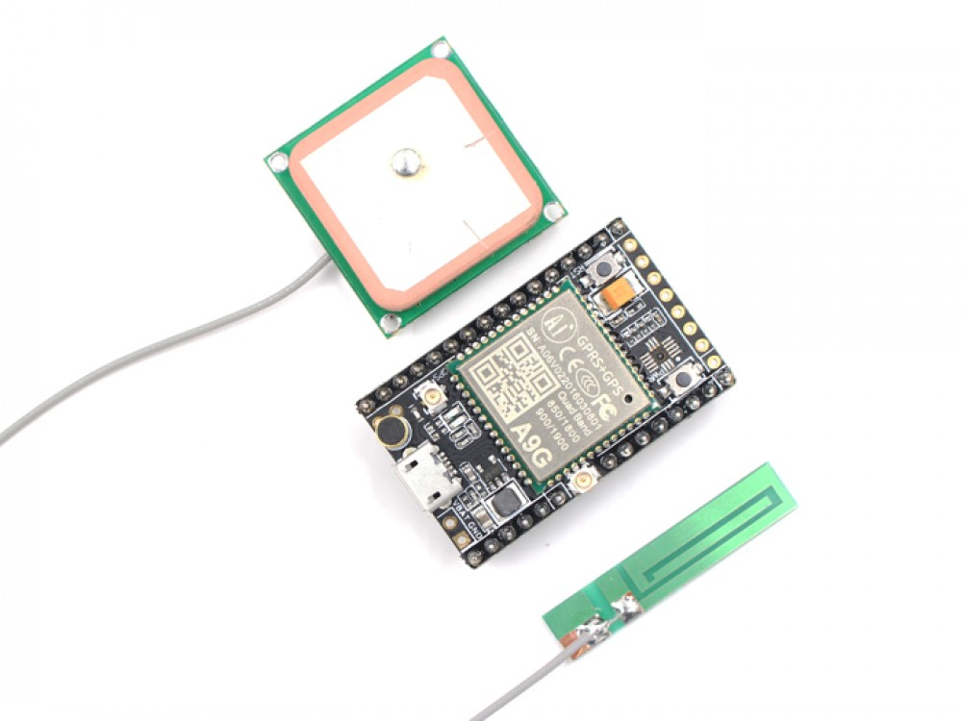Mạch hỗ trợ điều khiển bằng tập lệnh AT qua giao tiếp UART nên có thể kết nối với vi điều khiển. Có thể cấp nguồn 5V hoặc 3.7V để mạch hoạt động. Mạch đi kèm với 2 anten GPS và GMS.

Hình 2. 5 Module GPRS&GPS A9G

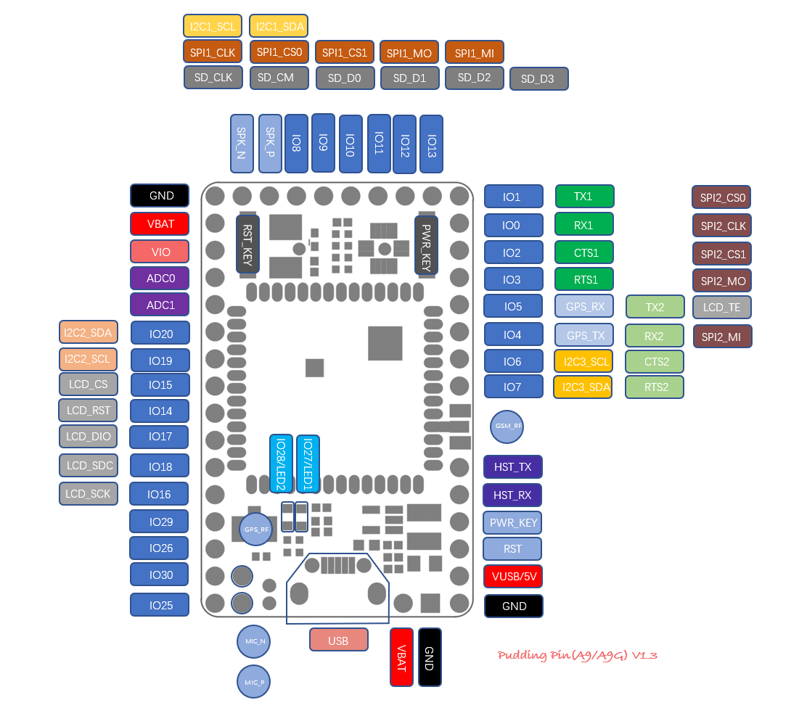

Hình 2. 6 Sơ đồ chân của module GPRS&GPS

# NỘI DUNG, KẾT QUẢ NGHIÊN CỨU

## QUY TRÌNH ĐỀ XUẤT

Nhóm đề xuất các bước sử dụng hệ thống mượn trả xe đạp trong khuôn viên trường Đại học Cần Thơ như sau:

Bước 1: Người quản trị thêm tài khoản người dùng vào hệ thống qua giao diện web.

Bước 2: Người quản trị cấp tài khoản và địa chỉ để tải ứng dụng di động cho người sử dụng thông qua email.

Bước 3: Đăng nhập tài khoản được cấp vào ứng dụng di động.

Bước 4: Sử dụng các chức năng của ứng dụng di động gồm: mượn xe, xem lịch sử mượn trả, vi phạm, báo hư hỏng.

Bước 5: Khóa ổ khóa lại và kết thúc quá trình mượn trả xe.

## KIẾN TRÚC HỆ THỐNG

Hệ thống được xây dựng theo mô hình Client-Server.

Phía server có nhiệm vụ tiếp nhận xử lý các yêu cầu từ phía client, lưu trữ và xử lý cơ sở dữ liệu.

Phía Client bao gồm:

* Browser: Gửi các yêu cầu truy vấn về quản lý thông tin xe, tài khoản, lỗi, truy vấn các thông tin mượn trả, vi phạm và hư hỏng, khoanh vùng khuôn viên trường, thực hiện các chức năng quản lý của Người quản trị, xác thực đăng nhập Người quản trị.
* Ứng dụng di động: Gửi các yêu cầu xác thực đăng nhập tài khoản người dùng, gửi các yêu cầu mượn xe, xem lịch sử mượn trả xe, xem lịch sử vi phạm, và gửi các phản hồi hư hỏng của xe của tài khoản người dùng.
* Ai-Thinker A9G GPRS & GPS board: Gửi vị trí cũng như nhận các trạng thái xe.
* NodeMCU: Điều khiển servo, buzzer.

(Hình)

## PHẦN CỨNG

### Sơ đồ mạch trong ổ khóa

Được tích hợp bên trong khung ổ khóa là board mạch với chức năng cơ bản là định vị xe, giao tiếp với server và điều khiển đóng mở khóa. Board mạch này có sơ đồ chi tiết như hình và bảng bên dưới:

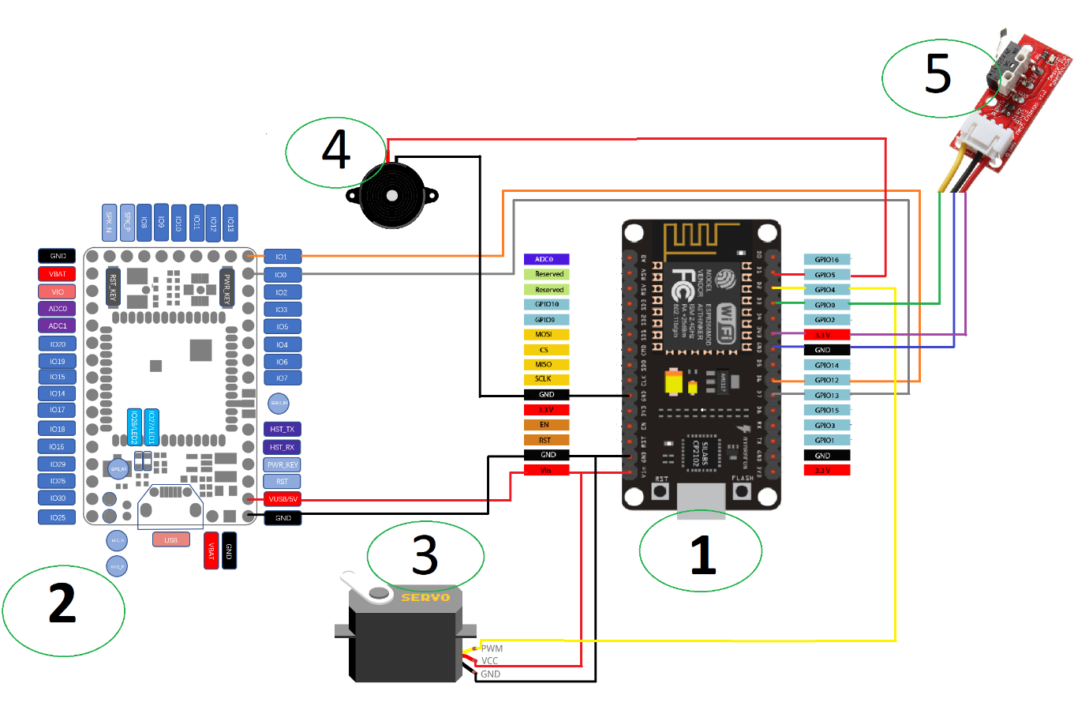

Hình 3. 1 Sơ đồ mạch ổ khóa

|  |  |  |
| --- | --- | --- |
| **Thứ tự** | **Tên linh kiện** | **Chức năng** |
| 1 | ESP8266 NodeMCU | Điều khiển tất cả các thiết bị khác |
| 2 | AI-Thinker GPRS&GPS A9G board | Định vị và kết nốt Internet qua GPRS |
| 3 | Servo | Dùng để chốt và thả then cài của ổ khóa |
| 4 | Buzzer | Báo hiệu cho các hoạt động của ổ khóa |
| 5 | Công tắc hành trình | Nhận biết trạng thái đóng/mở của ổ khóa |

Bảng 3- 1 Linh kiện mạch ổ khóa

### Cách đọc và gởi dữ liệu GPS từ module Ai-Thinker A9G

Module A9G được điều khiển bởi nodeMCU bằng tập lệnh AT thông qua giao tiếp UART (nodeMCU gửi lệnh qua chân RX của mudule A9G). Sau khi gửi lệnh, nodeMCU đọc và xử lý kết quả từ chân TX của module A9G.

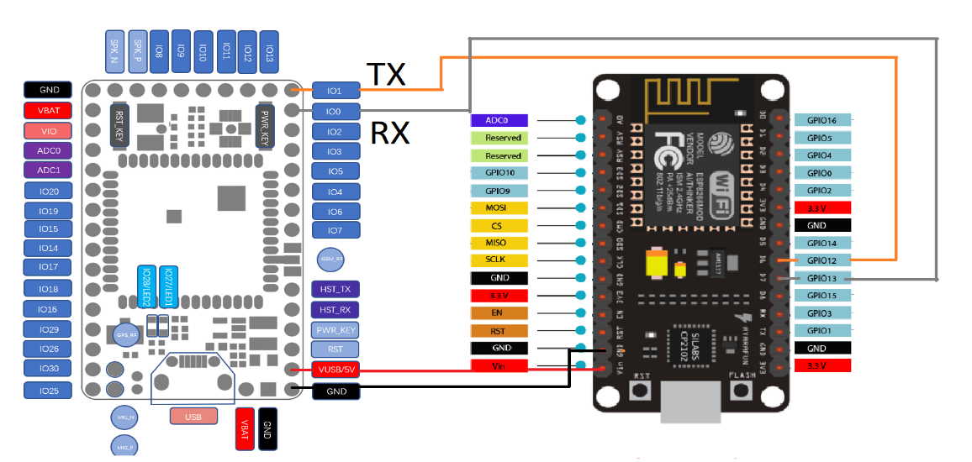

Hình 3. 2 Giao tiếp giữa NodeMCU và module A9G

Sau khi được cấp nguồn, module GPRS & GPS sẽ khởi động xong sau khoảng 30 giây. Kế tiếp, nodeMCU sẽ gửi các lệnh sau đây để bật GPRS cho module:

*AT+CGATT=1*

*AT+CGDCONT=1,”IP”,”internet”*

*AT+CGACT=1,1*

Sau đó, nodeMCU gửi 2 lệnh sau để bật GPS cho module:

*AT+GPS=1* (Bật GPS)

*AT+AGPS=1* (Giúp tăng tốc độ lấy tọa độ qua mạng di động)

Lúc này, module đang lấy tọa độ. Để lấy Kinh độ và Vĩ độ, nodeMCU gửi lệnh: AT+LOCATION=2. Nếu chưa lấy được tọa độ, module sẽ trả về kết quả ‘0.000000,0.000000’, khi đã lấy tọa độ thì kết quà sẽ trả về vị trí cụ thể của module (ví dụ: ‘10.123456,105.765432’).

Sau khi có được tọa độ, nodeMCU gửi lệnh

*AT+CIPSTART=”TCP”,”[Địa chỉ Server]”,[cổng]* để kết nối đến server.

Kế tiếp, nodeMCU gửi lệnh AT+CIPSEND và sau đó gửi tọa độ đi bằng HTTP request, bên cạnh đó nodeMCU cũng nhận được trạng thái mượn xe từ phản hồi của server. Quá trình gửi nhận này được lặp lại khoảng 5 giây một lần.

|  |  |  |
| --- | --- | --- |
| **STT** | **Lệnh** | **Chức năng** |
| 1 | *AT+CGATT=1* | Bật GPRS |
| 2 | *AT+CGDCONT=1,”IP”,”internet”* | Định nghĩa định dạng PDP |
| 3 | *AT+CGACT=1,1* | Kích hoạt bộ tham số PDP |
| 4 | *AT+GPS=1* | Bật GPS |
| 5 | *AT+AGPS=1* | Tăng tốc độ định vị thông qua mạng |
| 6 | *AT+LOCATION=2* | Trả về tọa độ của module |
| 7 | *AT+CIPSTART=”[TCP]”,”[Server]”,[cổng]* | Kết nối đến Server |
| 8 | *AT+CIPSEND* | Truyền dữ liệu lên Server sau khi kết nối |

Bảng 3- 2 Các lệnh AT cơ bản

### Mô hình ổ khóa

**Phần mềm sử dụng:**

Autodesk Inventor là một ứng dụng CAD dùng cho thiết kế cơ khí 3D, mô phỏng, trực quan hóa và tạo tài liệu được phát triển bởi Autodesk.Inventor cho phép tích hợp dữ liệu 2D và 3D trong một môi trường duy nhất, tạo ra một ảnh ảo của sản phẩm cuối cùng cho phép người dùng xác định hình thức, phù hợp và chức năng của sản phẩm trước khi nó được chế tạo. Autodesk Inventor bao gồm các công cụ mô hình tham số, chỉnh sửa trực tiếp và tự do hóa mạnh mẽ cũng như khả năng chuyển đổi sang định dạng CAD khác và trong bản vẽ DWG ™ tiêu chuẩn của họ. Inventor sử dụng [ShapeManager](https://vi.wikipedia.org/w/index.php?title=ShapeManager&action=edit&redlink=1), [hạt nhân mô hình hóa độc quyền](https://vi.wikipedia.org/w/index.php?title=Geometric_modeling_kernel&action=edit&redlink=1) của Autodesk. Autodesk Inventor cạnh tranh trực tiếp với [SolidWorks](https://vi.wikipedia.org/wiki/SolidWorks), [Solid Edge](https://vi.wikipedia.org/w/index.php?title=Solid_Edge&action=edit&redlink=1) và [Creo](https://vi.wikipedia.org/w/index.php?title=PTC_Creo&action=edit&redlink=1).

Cura: là một ứng dụng cắt lớp cho máy in 3D đồng thời cũng là một phần mềm mã nguồn mở. Nó là phần mềm in 3D ưa thích cho máy in Ultimaker 3D, bởi nó vẫn có thể sử dụng cho các loại máy in khác. Ultimaker 3D cắt các tệp mô hình của người dùng thành các lớp và tạo mã g-code cụ thể cho máy in.

**Các bước thực hiện:**

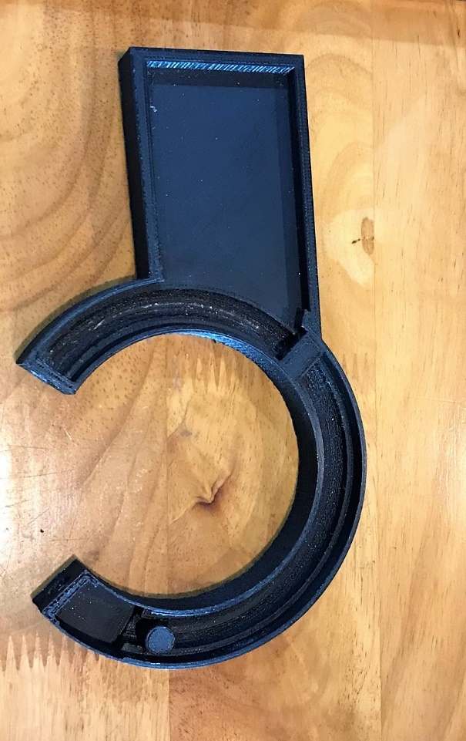Bước 1: Thiết kế mô hình 3D trên Inventor

Bước 2: Chuyển đổi file mô hình 3D sang mã g-code bằng Cura

Bước 3: Sử dụng Ultimaker 3D để in ra sản phẩm

**Kết quả:**

Hình 3. 3 Mô hình ổ khóa in 3D

## PHẦN MỀM

### Đặc tả yêu cầu

**Yêu cầu chức năng**

* Website đảm bảo thực hiện được các chức năng của Người quản trị, quản lí vị trí của các xe trong khuôn viên, cũng như quản lí các vi phạm và hư hỏng của xe.
* Ứng dụng di động cần kiểm tra đăng nhập người dùng phải là tài khoản do trường Đại học Cần Thơ câp, và mượn xe được hiển thị trên map.
* Hoạt động liên tục

**Yêu cầu phi chức năng**

* Website và ứng dụng di động dễ sử dụng, giao diện thân thiện, đầy đủ chức năng.
* Truy xuất nhanh.
* Cấp nguồn cho ổ khóa hoạt động xuyên suốt.

### Thiết kế

**Mô hình dữ liệu mức quan niệm CDM**



**Mô hình dữ liệu mức luận lý LDM**

**Thực thể Hư hỏng**

|  |  |  |  |
| --- | --- | --- | --- |
| **Cột** | **Kiểu dữ liệu** | **Null** | **Liên kết tới** |
| HH_ID | Int(11) | No |  |
| HH_MOTA | Varchar(255) | Yes |  |
| HH_TRANGTHAI | Int(11) | Yes |  |
| HH_THOIGIAN | Datetime | Yes |  |
| HH_LAT | Double | Yes |  |
| HH_LNG | Double | Yes |  |
| XE_ID | Int(11) | No | Xe (XE_ID) |
| TK_ID | Varchar(255) | No | Tài khoản (TK_ID) |

**Thực thể Khuôn viên**

|  |  |  |  |
| --- | --- | --- | --- |
| **Cột** | **Kiểu dữ liệu** | **Null** | **Liên kết tới** |
| KV_ID | Int(11) | No |  |
| KV_LAT | Double | Yes |  |
| KV_LNG | Double | Yes |  |
| KV_TRANGTHAI | Boolean | Yes |  |

**Thực thể Lỗi**

|  |  |  |  |
| --- | --- | --- | --- |
| **Cột** | **Kiểu dữ liệu** | **Null** | **Liên kết tới** |
| LOI_ID | Int(11) | No |  |
| LOI_TEN | Varchar(255) | Yes |  |
| LOI_MOTA | Varchar(255) | Yes |  |

**Thực thể Mượn trả**

|  |  |  |  |
| --- | --- | --- | --- |
| **Cột** | **Kiểu dữ liệu** | **Null** | **Liên kết tới** |
| MUONTRA_ID | Int(11) | No |  |
| MUON_THOIGIAN | Datetime | Yes |  |
| TRA_THOIGIAN | Datetime | Yes |  |
| MUON_VITRI_LAT | Double | Yes |  |
| MUON_VITRI_LNG | Double | Yes |  |
| TRA_VITRI_LAT | Double | Yes |  |
| TRA_VITRI_LNG | Double | Yes |  |
| TK_ID | Varchar(255) | No | Tài khoản (TK_ID) |
| XE_ID | Int(11) | No | Xe (XE_ID) |

**Thực thể Tài khoản**

|  |  |  |  |
| --- | --- | --- | --- |
| **Cột** | **Kiểu dữ liệu** | **Null** | **Liên kết tới** |
| TK_ID | Varchar(255) | No |  |
| TK_PASSWORD | Varchar(255) | Yes |  |
| TK_HOTEN | Varchar(255) | Yes |  |
| TK_QUYEN | Varchar(255) | Yes |  |
| TK_DONVI | Varchar(255) | Yes |  |
| TK_LOAI | Varchar(255) | Yes |  |
| TK_HIEULUC | Int(11) | Yes |  |

**Thực thể Vi phạm**

|  |  |  |  |
| --- | --- | --- | --- |
| **Cột** | **Kiểu dữ liệu** | **Null** | **Liên kết tới** |
| VP_ID | Int(11) | No |  |
| VP_THOIGIAN | Datetime | Yes |  |
| VP_TRANGTHAI | Boolean | Yes |  |
| VP_LAT | Double | Yes |  |
| VP_LNG | Double | Yes |  |
| LOI_ID | Int(11) | No | Lỗi (LOI_ID) |
| MUONTRA_ID | Int(11) | No | Mượn trả (MUONTRA_ID) |

**Thực thể Xe**

|  |  |  |  |
| --- | --- | --- | --- |
| **Cột** | **Kiểu dữ liệu** | **Null** | **Liên kết tới** |
| XE_ID | Int(11) | No |  |
| XE_IMEI | Varchar(255) | Yes |  |
| XE_TRANGTHAI | Int(11) | Yes |  |
| XE_LAT | Double | Yes |  |
| XE_LNG | Double | Yes |  |
| XE_NAMSANXUAT | Varchar(255) | Yes |  |
| XE_GHICHU | Varchar(255) | Yes |  |

### Cài đặt

#### Ứng dụng web

**Khởi tạo**

Về mặt khởi tạo, nhóm tác giả tạo một dự án mang tên HeThongXeDap để chứa toàn bộ các mã lệnh của website quản lý hệ thống vàserver. Cấu trúc chính gồm:

Thư mục api: chứa các folder Models, Controllers, Views, Config, Routes, bên trong chứa các file hệ thống xử lý phía máy chủ.

Thư mục libraries: chứa các file thư viện cần thiết

Thư mục node_modules: chứa các modules cho chương trình

Thư mục public: chứa các file javascipt, css, các file hình ảnh.

File package.json: chứa thông tin cấu hình npm

File package-lock.json: chứa thông tin các lần thay đổi của node modules.

File server.js: chứa mã lệnh khởi tạo server.

**Chương trình trên nền website**

Nhóm người quản trị hệ thống sẽ có quyền truy cập vào website.

Giao diện chương trình bao gồm:

1. Màn hình đăng nhập

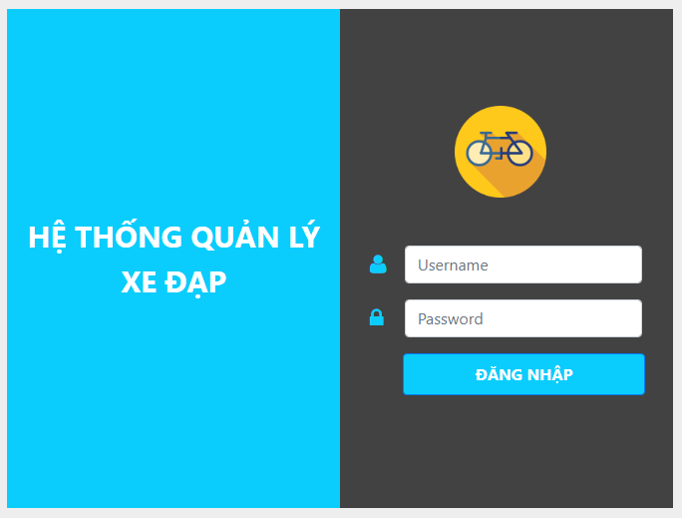Người quản trị cần tài khoản và mật khẩu xác nhận để đăng nhập. Nếu nhập sai sẽ không cho phép vào chương trình quản lý.

Hình 3. 4 Màn hình menu trước khi đăng nhập

1. Màn hình trang chủ

* Màn hình trang chủ chương trình quản lý gồm các thành phần: Menu chức năng: danh mục, cập nhật, quản lý, thống kê
* Bản đồ cho biết vị trí hiện tại và trạng thái các xe đạp
* 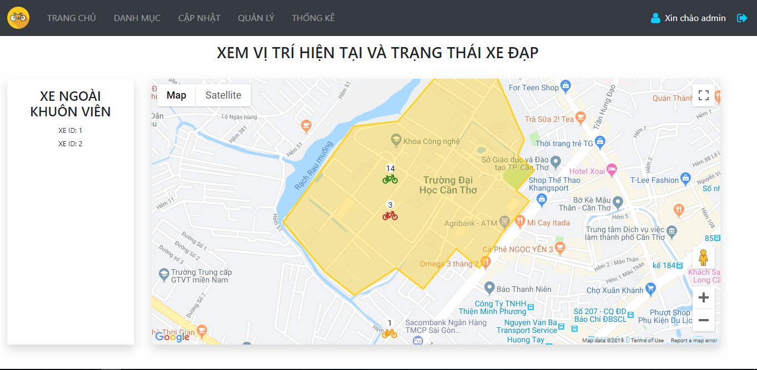Bảng thông tin các xe nằm ngoài khuôn viên Màn hình danh mục tài khoản

Hình 3. 5 Màn hình trang chủ

1. Màn hình danh mục tài khoản

Người quản trị có thể vào chức năng **DANH MỤC/TÀI KHOẢN** để liệt kê danh sách người dùng hệ thống. Danh sách trình bày dạng bảng phân trang, sắp xếp theo ID tài khoản. Người quản trị có thể nhập bất kì thông tin liên quan đến tài khoản để tìm kiếm. Mặc định sẽ hiển thị danh sách các tài khoản còn hiệu lực. Người quản trị có thể thay đổi lựa chọn ở mục “Lọc” để xem danh sách tài khoản theo các lựa chọn: còn hiệu lực, vô hiệu lực hoặc xem tất cả.

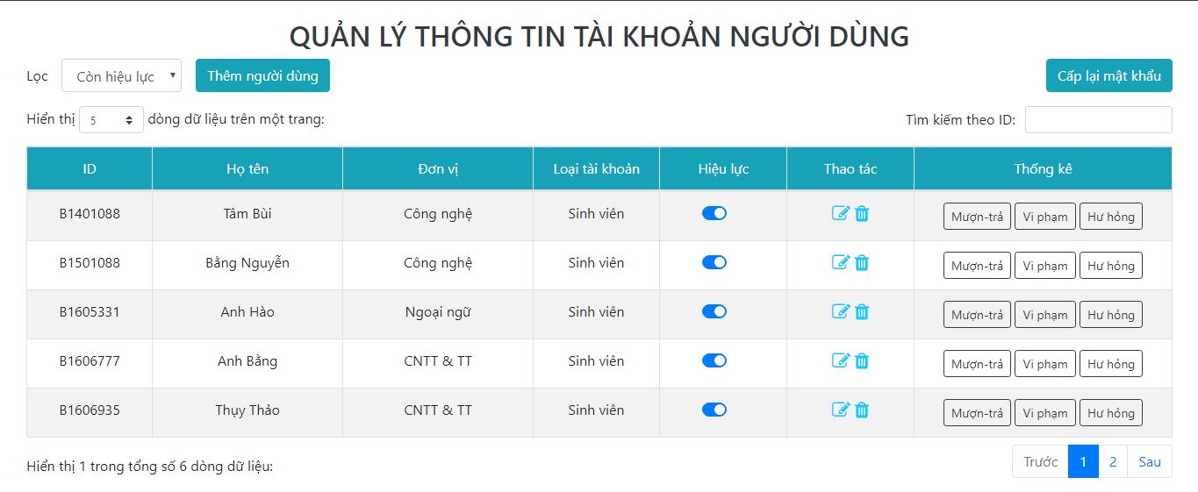

Hình 3. 6 Màn hình liệt kê tài khoản người dùng

Người quản trị có thể thêm tài khoản mới bằng cách nhấn vào nút “Thêm người dùng”. Sau khi điền đầy đủ thông tin, người quản trị có thể nhấn nút “Lưu” để hoàn tất thao tác hoặc nhấn nút “Hủy” để quay về màn hình liệt kê danh sách tài khoản.

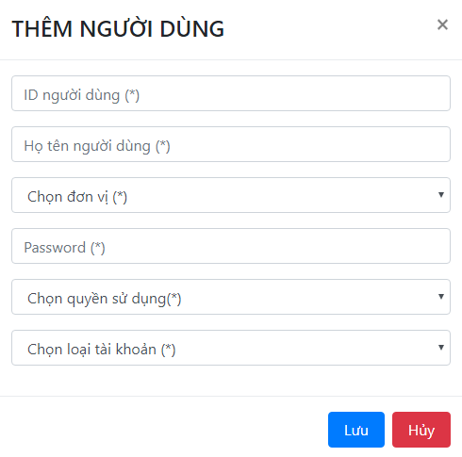

Hình 3. 7 Màn hình thêm tài khoản người dùng

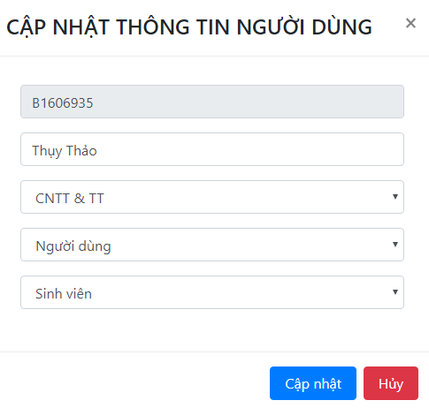Người quản trị có thể cập nhật thông tin hoặc xóa tài khoản bằng cách nhấn vào icon tương ứng mục Thao tác trên dòng tương ứng. Ngoài ra, để cập nhật hiêu lực cho tài khoản, người quản trị nhấn trực tiếp vào icon mục hiệu lực trên dòng tương ứng.

Hình 3. 8 Màn hình cập nhật thông tin tài khoản

Nếu người dùng quên mật khẩu tài khoản, người quản trị có thể dùng chức năng “Cấp lại mật khẩu” để tạo mật khẩu mới cho tài khoản. Sau khi điền đầy đủ thông tin, người quản trị có thể nhấn nút “Cập nhật” để hoàn tất thao tác hoặc nhấn nút “Hủy” để quay về màn hình liệt kê danh sách tài khoản.

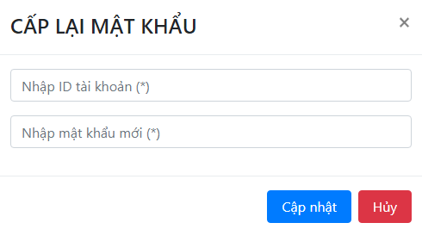

Hình 3. 9 Màn hình cấp lại mật khẩu

Người quản trị có thể xem thống kê lượt mượn trả, lượt vi phạm, lượt báo hư hỏng theo từng tài khoản bằng cách nhấn vào nút tương ứng cần xem mục “Thống kê” trên mỗi dòng.

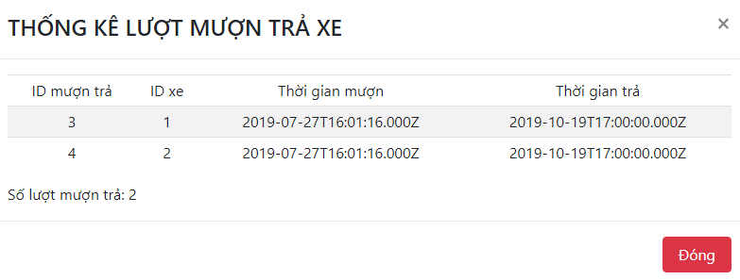

Hình 3. 10 Màn hình thống kê lượt mượn trả xe theo ID tài khoản được chọn

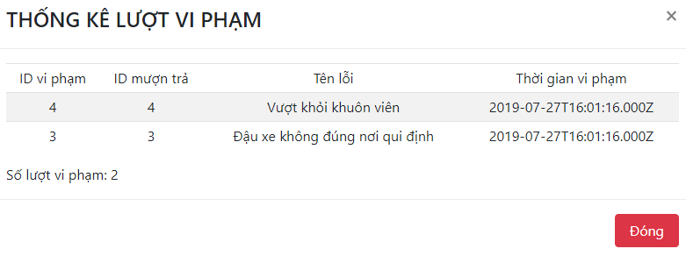

Hình 3. 11 Màn hình thống kê lượt vi phạm theo ID tài khoản được chọn

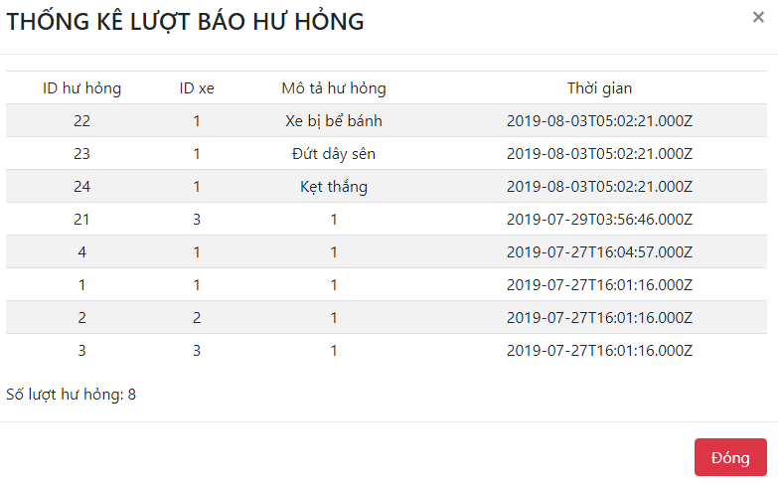

Hình 3. 12 Màn hình thống kê lượt báo hư hỏng theo ID tài khoản được chọn

1. Màn hình danh mục xe

Người quản trị có thể vào chức năng **DANH MỤC/XE** để liệt kê danh sách xe trong hệ thống. Danh sách trình bày dạng bảng phân trang, sắp xếp theo ID xe. Người quản trị có thể nhập bất kì thông tin liên quan đến xe để tìm kiếm.

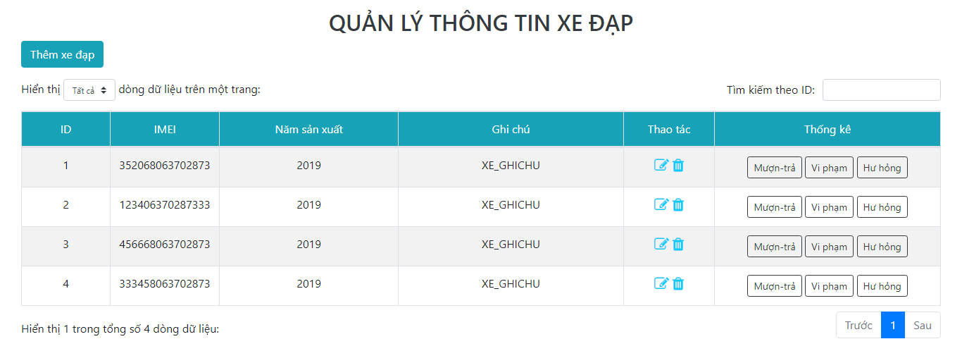

Hình 3. 13 Màn hình liệt kê thông tin xe

Người quản trị có thể thêm xe mới bằng cách nhấn vào nút “Thêm xe đạp”. Sau khi điền đầy đủ thông tin, người quản trị có thể nhấn nút “Lưu” để hoàn tất thao tác hoặc nhấn nút “Hủy” để quay về màn hình liệt kê danh sách xe.

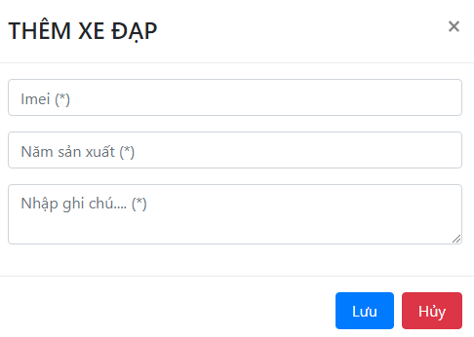

Hình 3. 14 Màn hình thêm xe mới

Người quản trị có thể cập nhật thông tin hoặc xóa xe bằng cách nhấn vào icon tương ứng mục “Thao tác” trên dòng tương ứng.

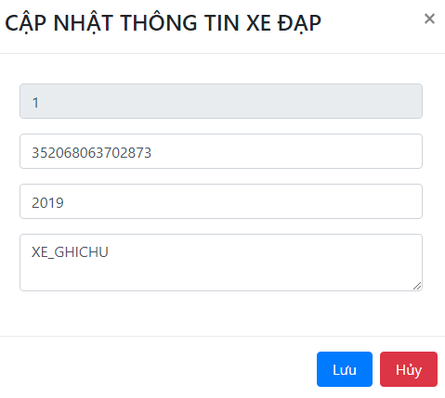

Hình 3. 15 Màn hình cập nhật thông tin xe

Người quản trị có thể xem thống kê lượt mượn trả, lượt vi phạm, lượt báo hư hỏng theo từng xe bằng cách nhấn vào nút tương ứng cần xem mục “Thống kê” trên mỗi dòng.

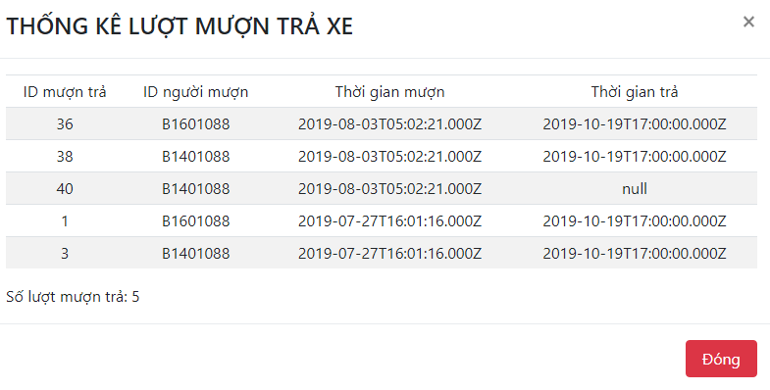

Hình 3. 16 Màn hình thống kê lượt mượn trả xe theo ID xe được chọn

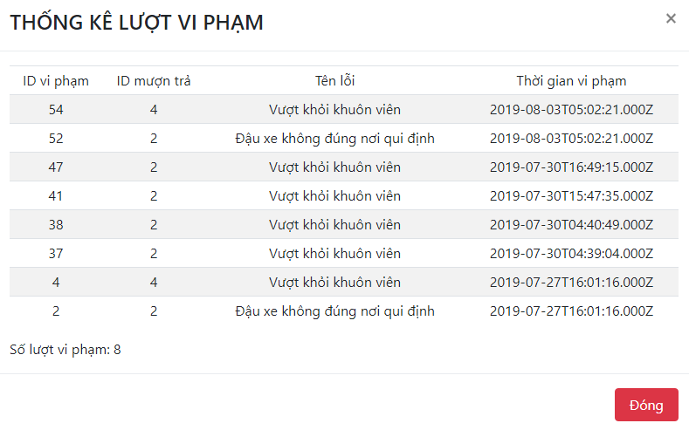

Hình 3. 17 Màn hình thống kê lượt vi phạm theo ID xe được chọn

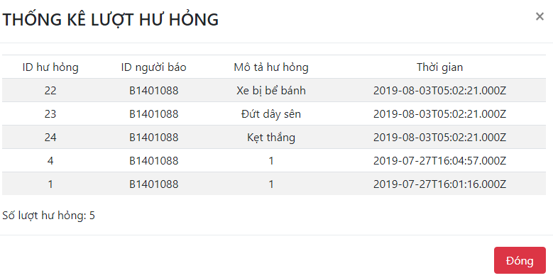

*Hình 3. 18 Màn hình thống kê lượt báo hư hỏng theo ID xe được chọn*

1. Màn hình danh mục lỗi

Người quản trị có thể vào chức năng **DANH MỤC/LỖI** để liệt kê danh sách lỗi trong hệ thống. Danh sách trình bày dạng bảng phân trang, sắp xếp theo ID lỗi. Người quản trị có thể nhập bất kì thông tin liên quan đến lỗi để tìm kiếm.

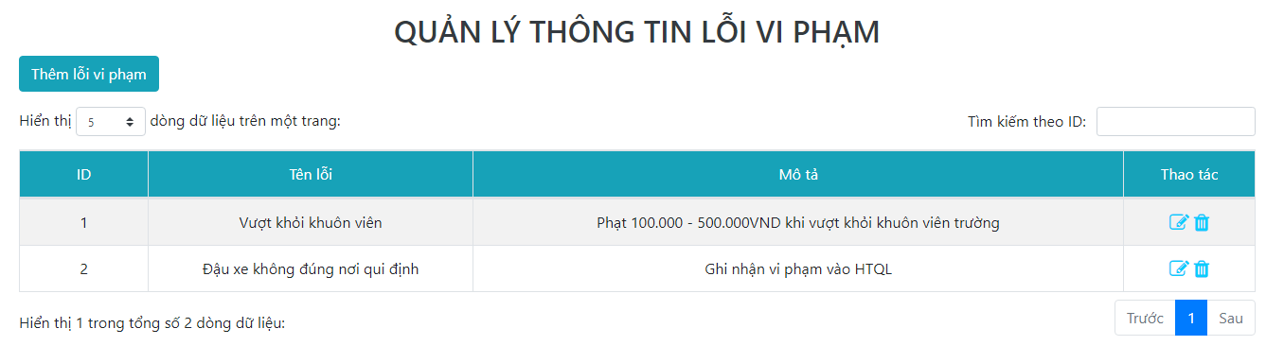

Hình 3. 19 Màn hình liệt kê thông tin lỗi

Người quản trị có thể thêm lỗi mới bằng cách nhấn vào nút “Thêm lỗi vi phạm”. Sau khi điền đầy đủ thông tin, người quản trị có thể nhấn nút “Lưu” để hoàn tất thao tác hoặc nhấn nút “Hủy” để quay về màn hình liệt kê danh sách lỗi.

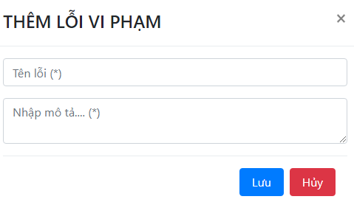

Hình 3. 20 Màn hình thêm lỗi mới

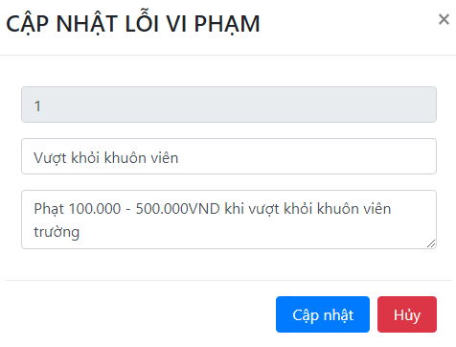Người quản trị có thể cập nhật thông tin hoặc xóa lỗi bằng cách nhấn vào icon tương ứng mục “Thao tác” trên dòng tương ứng.

Hình 3. 21 Màn hình cập nhật thông tin lỗi

1. Màn hình cập nhật khuôn viên

Để có thể khoanh vùng khuôn viên trường, người quản trị vào **CẬP NHẬT/KHUÔN VIÊN** để thao tác. Màn hình gồm bản đồ và bảng điều khiển các thao tác.

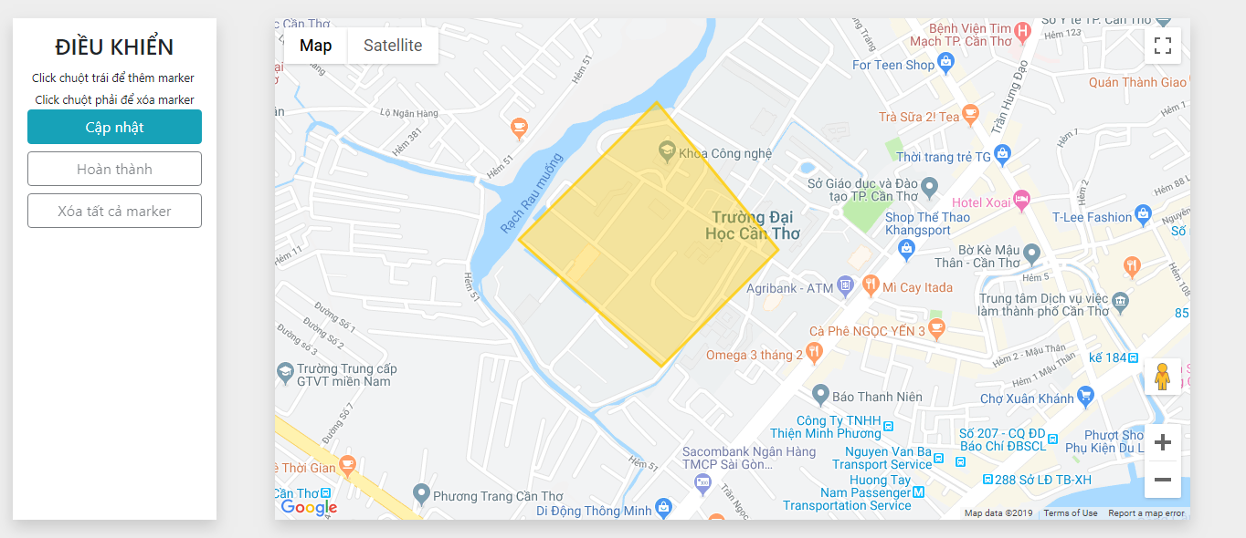

Hình 3. 22 Màn hình khoanh vùng khuôn viên

Người quản trị nhân vào nút “Cập nhật” để bắt đầu. Thao tác trực tiếp trên bản đồ nhằm đánh dấu các đỉnh của khuôn viên.

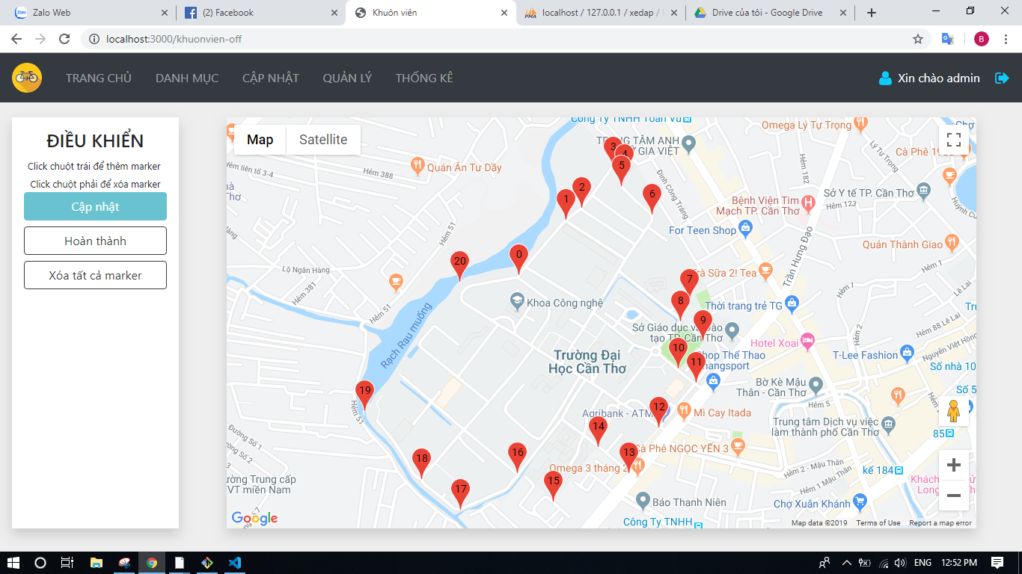

Hình 3. 23 Màn hình khi đang khoanh vùng

Sau khi hoàn tất, nhấn vào nút “Hoàn thành” để kết thúc quá trình khoanh vùng.

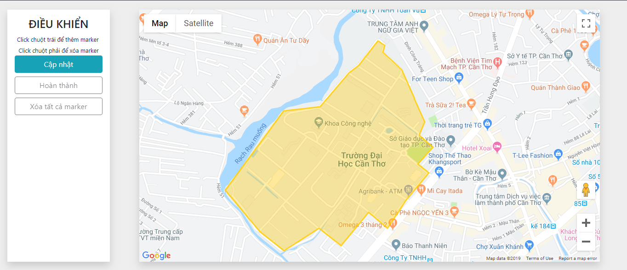

Hình 3. 24 Màn hình sau khi hoàn tất quá trình khoanh vùng

1. Màn hình quản lý lịch sử mượn trả xe

Người quản trị có thể xem danh sách lịch sử mượn trả xe trong hệ thống. Danh sách trình bày dạng bảng phân trang, sắp xếp theo thời gian mượn trả mới nhất. Người quản trị có thể nhập bất kì thông tin liên quan để tìm kiếm cũng như xem chi tiết thông tin từng lượt mượn trả xe, thông tin tài khoản của lượt mượn trả đó cũng như lựa chọn chế độ xem lịch sử: xem tất cả hoặc chưa trả xe. Mặc định sẽ hiển thị ở chế độ xem tất cả.

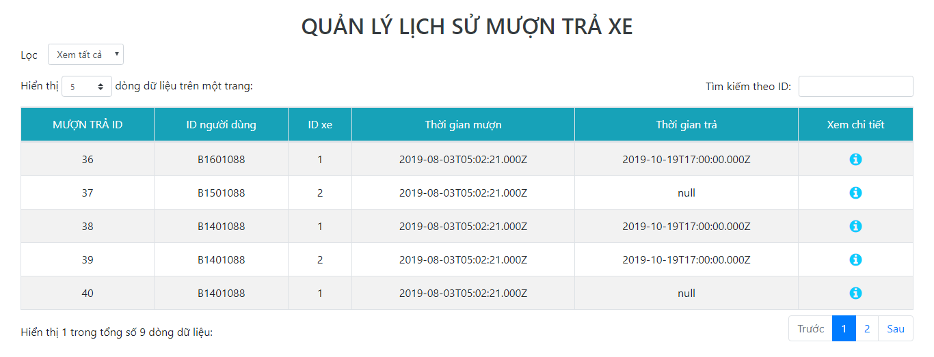

Hình 3. 25 Màn hình xem lịch sử mượn trả xe với lựa chọn “Xem tất cả”

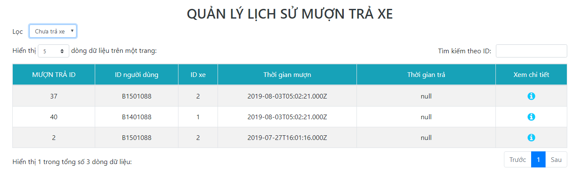

Hình 3. 26 Màn hình xem lịch sử mượn trả xe với lựa chọn “Chưa trả xe”

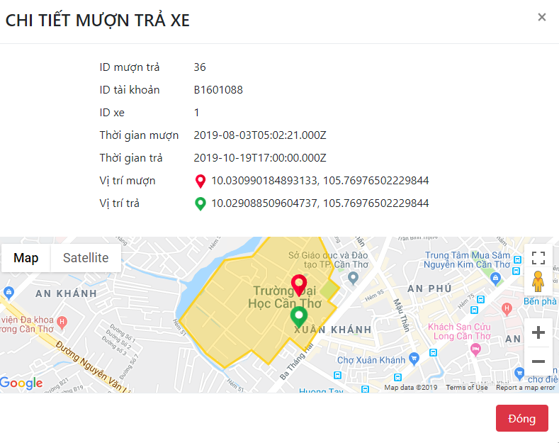

Hình 3. 27 Màn hình chi tiết mượn trả theo ID mượn trả

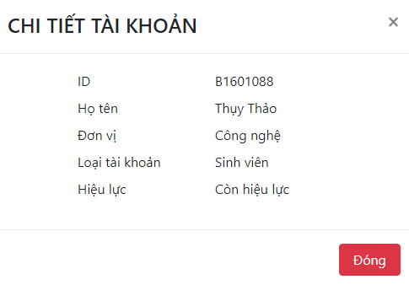Hình 3. 28 Màn hình chi tiết tài khoản của lượt mượn trả được chọn

1. Màn hình quản lý lịch sử vi phạm

Người quản trị có thể xem danh sách lịch sử vi phạm trong hệ thống. Danh sách trình bày dạng bảng phân trang, sắp xếp theo thời gian vi phạm mới nhất. Người quản trị có thể nhập bất kì thông tin liên quan để tìm kiếm cũng như xem chi tiết thông tin từng lượt mượn vi phạm, thông tin mượn trả của lượt vi phạm đó cũng như lựa chọn chế độ xem lịch sử: xem tất cả, chưa xử lý, đã xử lý. Mặc định sẽ hiển thị ở chế độ chưa xử lý.

Ngoài ra, người quản trị có thể cập nhật trạng thái của vi phạm (đã xử lý, chưa xử lý) trực tiếp trên mục “Trạng thái”

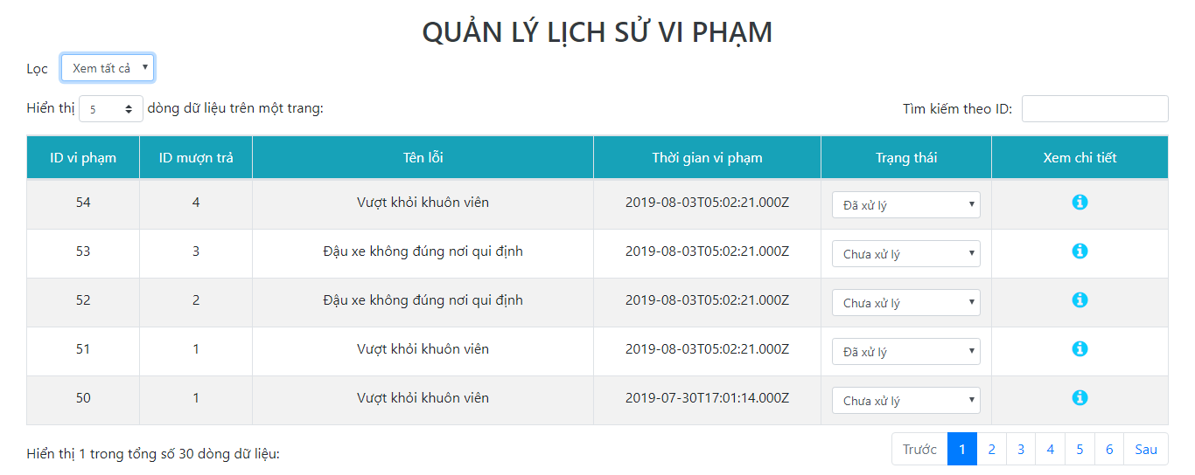

Hình 3. 29 Màn hình xem lịch sử vi phạm xe với lựa chọn “Xem tất cả”

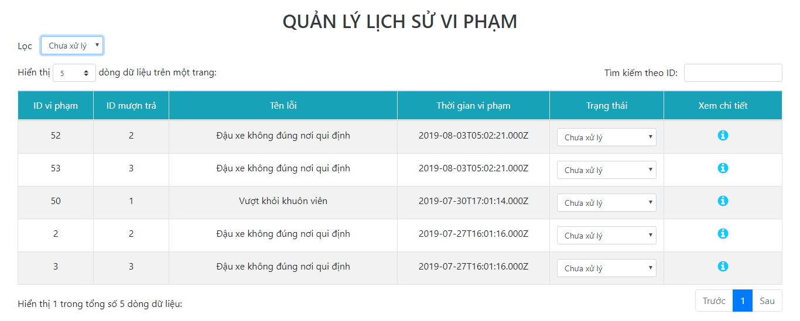

Hình 3. 30 Màn hình xem lịch sử vi phạm với lựa chọn “Chưa trả xe”

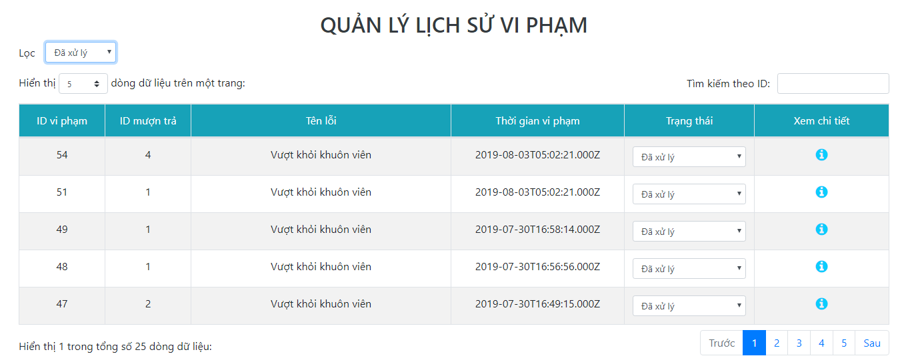

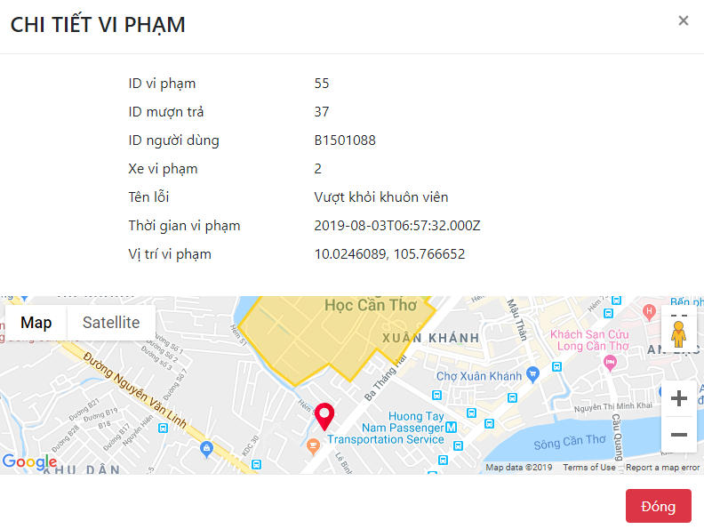*Hình 3. 31 Màn hình xem lịch sử vi phạm với lựa chọn “Đã xử lý”*

Hình 3. 32 Màn hình xem chi tiết lượt vi phạm

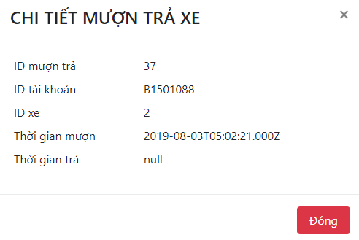

Hình 3. 33 Màn hình chi tiết mượn trả xe của lượt vi phạm được chọn

1. Màn hình quản lý lịch sử báo hư hỏng

Người quản trị có thể xem danh sách lịch sử báo hư hỏng trong hệ thống. Danh sách trình bày dạng bảng phân trang, sắp xếp theo thời gian báo hư hỏng mới nhất. Người quản trị có thể nhập bất kì thông tin liên quan để tìm kiếm, xem thông tin người báo cũng như lựa chọn chế độ xem lịch sử: xem tất cả, đang chờ, đang sửa, đã sửa, báo sai. Mặc định sẽ hiển thị ở chế độ đang chờ.

Ngoài ra, người quản trị có thể cập nhật trạng thái của lượt báo hư hỏng (đang chờ, đang sửa, đã sửa, báo sai) trực tiếp trên mục “Trạng thái”

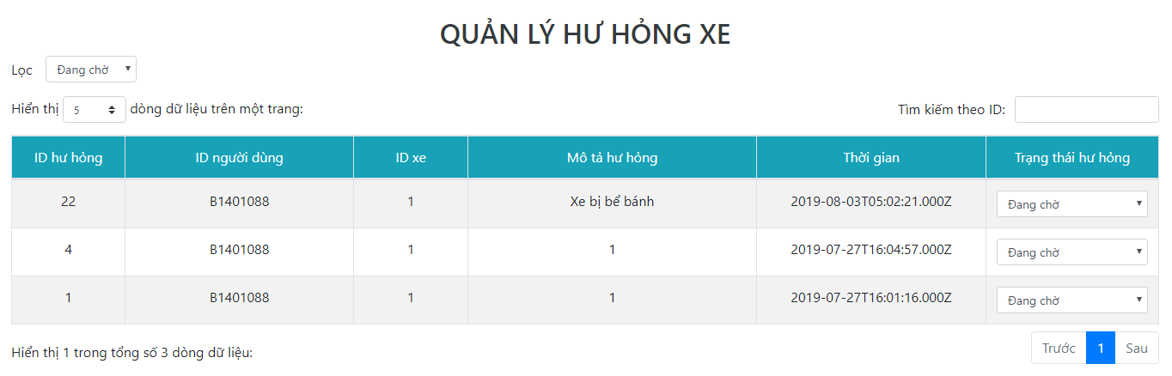

Hình 3. 34 Màn hình xem lịch sử báo hư hỏng với lựa chọn “Đang chờ”

1. Màn hình thống kê lượt mượn trả

Người quản trị có thể xem thống kê lượt mượn trả trong một khoảng thời gian bằng cách chọn ngày cần xem và nhấn nút “Xem”.

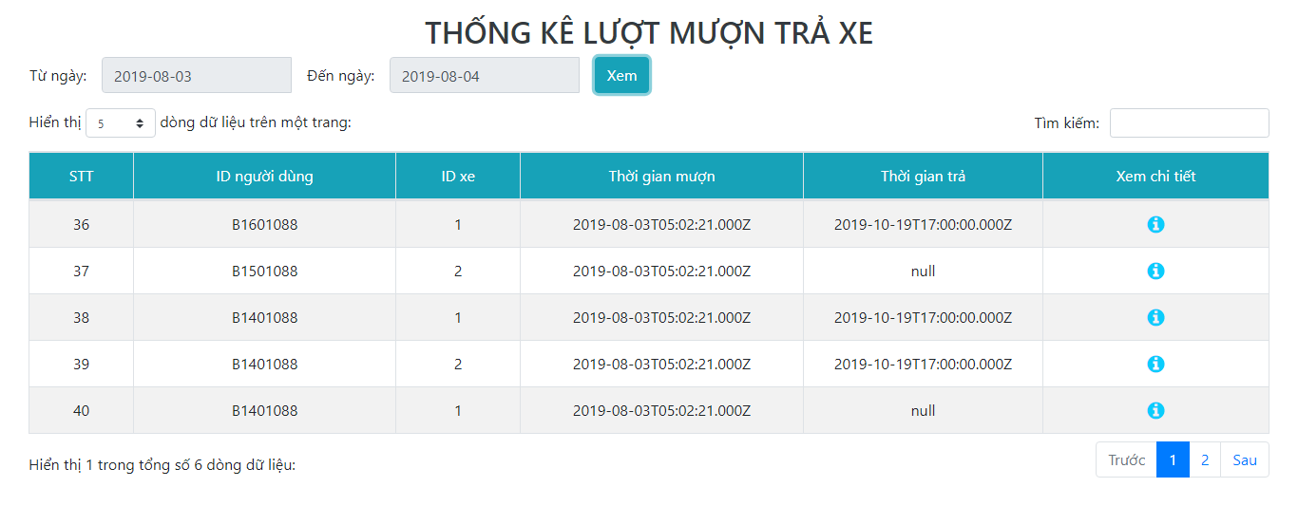

Hình 3. 35 Màn hình xem thống kê lượt mượn trả

1. Màn hình thống kê lượt báo hư hỏng

Người quản trị có thể xem thống kê lượt báo hư hỏng trong một khoảng thời gian bằng cách chọn ngày cần xem và nhấn nút “Xem”

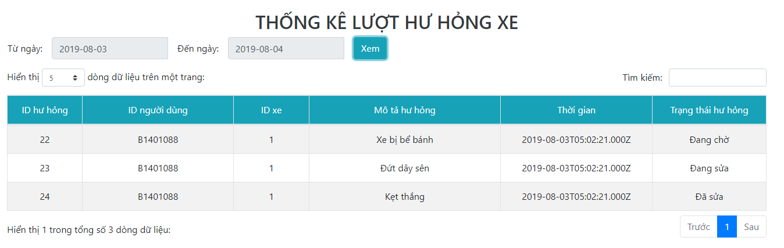

#### Hình 3. 36 Màn hình thống kê lượt báo hư hỏng

#### Ứng dụng Android

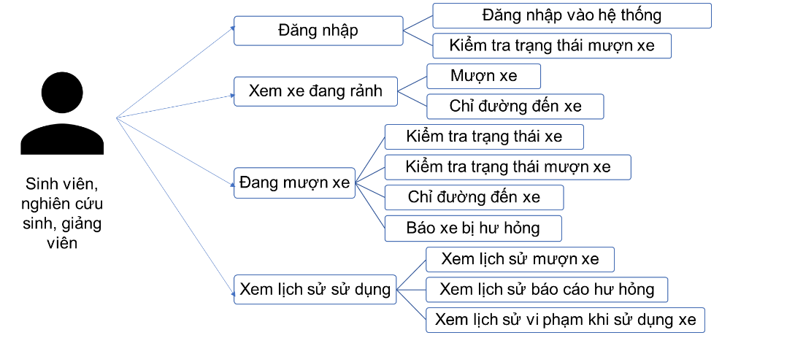Phần mềm Android chạy trên các thiết bị di động hệ điều hành Android dành cho các đối tượng sử dụng là sinh viên, giảng viên hoặc khách vãng lai đang hoạt động tại trường có thể dùng tài khoản trường cấp để đăng nhập vào hệ thống và sử dụng các tính năng trong sơ đồ sau:

Hình 3. 37 Tính năng ứng dụng di động

Đăng nhập: Khi người dùng đăng nhập với tên đăng nhập và mật khẩu hợp lệ thì sẽ tiếp tuc kiểm tra thông tin trạng thái mượn xe. Nếu người dùng đang mượn xe thì sẽ chuyển sang giao diện đang mượn xe, ngược lại thì sẽ chuyển sang giao diện xem các xe đang rảnh.

Ở giao diện xem xe đang rảnh thì sẽ hiện lên bản đồ trường Đại học Cần Thơ. Các chiếc xe đang rảnh – chưa có người sử dụng thì sẽ được hiển thị ngay tại vị trí thực tế mà xe đang đậu. Để cho người dùng có thể dễ dàng tìm xe gần mình nhất và thực hiện việc đăng ký mượn xe. Ngoài ra, người dùng có thể được chỉ đường đi đến chiếc xe thông qua việc gửi thông tin về tọa độ đi cần đi đến cho ứng dụng Google Maps.

Màn hình đang mượn xe sẽ thực hiện liên tục tác vụ kiểm tra trạng thái xe và kiểm tra trạng thái mượn xe của người dùng. Nếu người dùng rời khỏi khuôn viên trường thì trạng thái xe sẽ thay đổi, lúc này ứng dụng sẽ đổi màu nền sang đỏ và điện thoại sẽ rung lên. Khi người dùng trả xe, trạng thái mượn sẽ thay đổi. Ứng dụng sẽ chuyển sang giao diện xem đang rảnh.

Xem lịch sử sử dụng sẽ cho phép người dùng xem các lần mượn xe, báo cáo hư hỏng xe và những lỗi vi phạm trong quá trình sử dụng xe. Lịch sử sử dụng có thể chuyển từ giao diện xem xe đang rảnh hoặc đang mượn xe. Tại các tọa độ màu xanh trên giao diện khi chạm vào sẽ được chuyển qua Google để được hiển thị vị trí

#### Giải thuật Ray-Casting

**Đặt vấn đề**

Cho trước tọa độ điểm các đỉnh của đa giác và tọa độ điểm cần xác định nằm trong hay ngoài đa giác đó.

**Phương hướng giải quyết**

Chọn một điểm bất kỳ nằm bên trong đa giác.

Tính tổng số giao điểm giữa đoạn thẳng tạo bởi điểm cần xét với điểm bất kỳ nằm bên trong đa giác và từng cạnh trong đa giác.

* Nếu tổng số giao điểm là chẵn thì điểm cần xét nằm trong
* Nếu tổng số giao điểm là lẻ thì điểm cần xét nằm ngoài

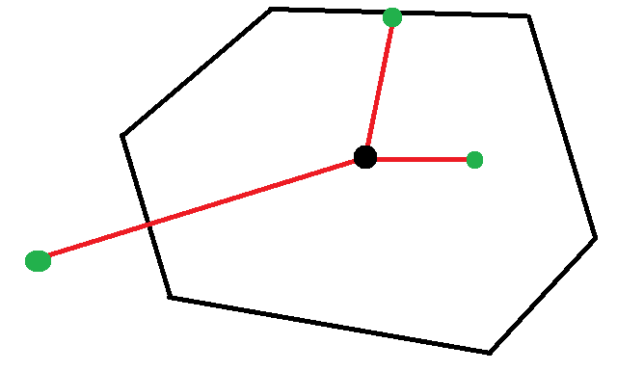**Minh họa**

Hình 3. 38 Minh họa giải thuật Ray-Casting

### Kiểm thử

#### Kiểm thử chức năng Website

* **Kiểm thử chức năng đăng nhập**

|  |  |  |  |  |
| --- | --- | --- | --- | --- |
| **Mã trường hợp** | **Mô tả dữ liệu kiểm thử** | **Kết quả mong đợi** | **Kết quả thực tế** | **Thành công/ Thất bại** |
| TH01 | Đăng nhập đúng tên đăng nhập, mật khẩu của tài khoản có quyền quản trị. | Hiển thị thông báo “Đã đăng nhập thành công!” và chuyển hướng đến trang chủ | Hiển thị thông báo “Đã đăng nhập thành công!” và chuyển hướng đến trang chủ | Thành công |
| TH02 | Đăng nhập đúng tên đăng nhập, mật khẩu và sai quản trị. | Hiển thị thông báo  “Sai tài khoản hoặc mật khẩu hoặc bạn không có quyền vào trang web này!” | Hiển thị thông báo  “Sai tài khoản hoặc mật khẩu hoặc bạn không có quyền vào trang web này!” | Thành công |
| TH03 | Đăng nhập sai tên đăng nhập, mật khẩu của tài khoản không có quyền quản trị. | Hiển thị thông báo  “Sai tài khoản hoặc mật khẩu hoặc bạn không có quyền vào trang web này!” | Hiển thị thông báo  “Sai tài khoản hoặc mật khẩu hoặc bạn không có quyền vào trang web này!” | Thành công |

Bảng 3- 3 Kịch bản mô tả kiểm thử đăng nhập

* **Kiểm thử chức năng thêm, cập nhật, xóa tài khoản, xe và lỗi.**

|  |  |  |  |  |
| --- | --- | --- | --- | --- |
| **Mã trường hợp** | **Mô tả dữ liệu kiểm thử** | **Kết quả mong đợi** | **Kết quả thực tế** | **Thành công/ Thất bại** |
| TH01 | Tạo tài khoản với đầy đủ thông tin và đúng định dạng | Hiển thị thông báo “Đã thêm thành công tài khoản.” và chuyển hướng đến trang Liệt kê người dùng | Hiển thị thông báo “Đã thêm thành công tài khoản.” và chuyển hướng đến trang Liệt kê người dùng | Thành công |
| TH02 | Tạo tài khoản khi thiếu thông tin ở một số trường | Hiển thị thông báo  “Vui lòng điền đầy đủ các trường!” | Hiển thị thông báo  “Vui lòng điền đầy đủ các trường!” | Thành công |
| TH03 | Cập nhật tài khoản với đầy đủ các thông tin | Báo cập nhật thành công | Báo cập nhật thành công | Thành công |
| TH04 | Cập nhật tài khoản khi thiếu thông tin ở một số trường | Báo lỗi và yêu cầu nhập đầy đủ thông tin ở các trường | Báo lỗi và yêu cầu nhập đầy đủ thông tin ở các trường | Thành công |
| TH05 | Xóa tài khoản | Hiển thị xác nhận xóa. Nếu xác nhận đồng ý xóa, báo đã xóa thành công. | Hiển thị xác nhận xóa. Nếu xác nhận đồng ý xóa, báo đã xóa thành công. | Thành công |
| TH06 | Thêm xe với đầy đủ thông tin và đúng định dạng | Hiển thị thông báo “Đã thêm thành công xe.” và chuyển hướng đến trang Liệt kê xe. | Hiển thị thông báo “Đã thêm thành công xe.” và chuyển hướng đến trang Liệt kê xe. | Thành công |
| TH07 | Thêm xe khi thiếu thông tin ở một số trường | Hiển thị thông báo  “Vui lòng điền đầy đủ các trường!” | Hiển thị thông báo  “Vui lòng điền đầy đủ các trường!” | Thành công |
| TH08 | Cập nhật xe với đầy đủ các thông tin | Báo cập nhật thành công | Báo cập nhật thành công | Thành công |
| TH09 | Cập nhật xe khi thiếu thông tin ở một số trường | Báo lỗi và yêu cầu nhập đầy đủ thông tin ở các trường | Báo lỗi và yêu cầu nhập đầy đủ thông tin ở các trường | Thành công |
| TH10 | Xóa xe | Hiển thị xác nhận xóa. Nếu xác nhận đồng ý xóa, báo đã xóa thành công. | Hiển thị xác nhận xóa. Nếu xác nhận đồng ý xóa, báo đã xóa thành công. | Thành công |
| TH11 | Thêm lỗi với đầy đủ thông tin và đúng định dạng | Hiển thị thông báo “Đã thêm thành công lỗi.” và chuyển hướng đến trang Liệt kê lỗi. | Hiển thị thông báo “Đã thêm thành công lỗi.” và chuyển hướng đến trang Liệt kê lỗi. | Thành công |
| TH12 | Thêm lỗi khi thiếu thông tin ở một số trường | Hiển thị thông báo  “Vui lòng điền đầy đủ các trường!” | Hiển thị thông báo  “Vui lòng điền đầy đủ các trường!” | Thành công |
| TH13 | Cập nhật lỗi với đầy đủ các thông tin | Báo cập nhật thành công | Báo cập nhật thành công | Thành công |
| TH14 | Cập nhật lỗi khi thiếu thông tin ở một số trường | Báo lỗi và yêu cầu nhập đầy đủ thông tin ở các trường | Báo lỗi và yêu cầu nhập đầy đủ thông tin ở các trường | Thành công |
| TH15 | Xóa lỗi | Hiển thị xác nhận xóa. Nếu xác nhận đồng ý xóa, báo đã xóa thành công. | Hiển thị xác nhận xóa. Nếu xác nhận đồng ý xóa, báo đã xóa thành công. | Thành công |

Bảng 3- 4 Kịch bản mô tả kiểm thử chức năng thêm, sửa, xóa tài khoản, xe và lỗi.

* **Kiểm thử chức năng cập nhật trạng thái hư hỏng, vi phạm**

|  |  |  |  |  |
| --- | --- | --- | --- | --- |
| **Mã trường hợp** | **Mô tả dữ liệu kiểm thử** | **Kết quả mong đợi** | **Kết quả thực tế** | **Thành công/ Thất bại** |
| TH01 | Cập nhật trạng thái của vi phạm từ “Chưa xử lý” sang “Đã xử lý” | Cập nhật thành công trạng thái và thay đổi dữ liệu trong cơ sở dữ liệu | Cập nhật thành công trạng thái và thay đổi dữ liệu trong cơ sở dữ liệu | Thành công |
| TH02 | Cập nhật trạng thái của hư hỏng từ “Đang chờ” sang “Đang sửa” | Cập nhật thành công trạng thái hư hỏng và thay đổi dữ liệu trong cơ sở dữ liệu, đồng thời cập nhật thành công trạng thái xe tương ứng. | Cập nhật thành công trạng thái hư hỏng và thay đổi dữ liệu trong cơ sở dữ liệu, đồng thời cập nhật thành công trạng thái xe tương ứng. | Thành công |

Bảng 3- 5 Kịch bản mô tả kiểm thử cập nhật trạng thái hư hỏng, vi phạm

* **Kiểm thử chức năng thêm lỗi tự động khi xe ngoài khuôn viên**

|  |  |  |  |  |
| --- | --- | --- | --- | --- |
| **Mã trường hợp** | **Mô tả dữ liệu kiểm thử** | **Kết quả mong đợi** | **Kết quả thực tế** | **Thành công/ Thất bại** |
| TH01 | Cập nhật vị trị xe ngoài khuôn viên. | Thêm tự động vi phạm mới và cập nhật trạng thái xe bằng 3, đồng thời hiển thị ID xe ngoài khuôn viên lên bảng thông tin ở trang chủ. | Thêm tự động vi phạm mới và cập nhật trạng thái xe bằng 3, đồng thời hiển thị ID xe ngoài khuôn viên lên bảng thông tin ở trang chủ. | Thành công |

Bảng 3- 6 Kịch bản mô tả kiểm thử thêm lỗi tự động khi xe ngoài khuôn viên

* **Kiểm thử chức năng khoanh vùng khuôn viên**

|  |  |  |  |  |
| --- | --- | --- | --- | --- |
| **Mã trường hợp** | **Mô tả dữ liệu kiểm thử** | **Kết quả mong đợi** | **Kết quả thực tế** | **Thành công/ Thất bại** |
| TH01 | Cập nhật khuôn viên chỉ có 2 đỉnh. | Hiển thị thông báo “Số đỉnh phải lớn hơn hoặc bằng 3” | Hiển thị thông báo “Số đỉnh phải lớn hơn hoặc bằng 3” | Thành công |
| TH02 | Cập nhật khuôn viên có 3 đỉnh | Hiển thị thông báo “Đã cập nhật thành công khuôn viên!” | Hiển thị thông báo “Đã cập nhật thành công khuôn viên!” | Thành công |

Bảng 3- 7 Kịch bản mô tả kiểm thử khoanh vùng khuôn viên

#### Kiểm thử Ổ khóa

|  |  |  |  |  |
| --- | --- | --- | --- | --- |
| **Mã trường hợp** | **Mô tả dữ liệu kiểm thử** | **Kết quả mong đợi** | **Kết quả thực tế** | **Thành công/ Thất bại** |
| TH01 | Khóa tự động mở | Người dùng nhấn nút “Mượn xe” trên ứng dụng di động thì xe thì khóa xe tự động mở. | Người dùng nhấn nút “Mượn xe” trên ứng dụng di động thì xe thì khóa xe tự động mở. | Thành công |
| TH02 | Người dùng khóa xe | Người dùng kéo khóa đè vào công tắc hành trình, trạng thái xe sẽ cập nhật lại | Người dùng kéo khóa đè vào công tắc hành trình, trạng thái xe sẽ cập nhật lại | Thành công |

Bảng 3- 8 Kịch bản mô tả kiểm thử ổ khóa

#### Kiểm thử ứng dụng di động

|  |  |  |  |  |
| --- | --- | --- | --- | --- |
| **Mã trường hợp** | **Mô tả dữ liệu kiểm thử** | **Kết quả mong đợi** | **Kết quả thực tế** | **Thành công/ Thất bại** |
| TH01 | Đăng nhập với đúng tên đăng nhập và mật khẩu | Đăng nhập thành công và có thể sử dụng ứng dụng | Đăng nhập thành công và có thể sử dụng ứng dụng | Thành công |
| TH02 | Đăng nhập với sai tên đăng nhập hoặc sai mật khẩu | Yêu cầu đăng nhập lại và không thể sử dụng ứng dụng | Yêu cầu đăng nhập lại và không thể sử dụng ứng dụng | Thành công |
| TH03 | Liệt kê xe đang rảnh | Hiển thị những xe đang ở trạng thái rảnh và có thể mượn | Hiển thị những xe đang ở trạng thái rảnh và có thể mượn | Thành công |
| TH04 | Mượn xe | Khi người dùng mượn xe thì xe được chuyển về trạng thái đang mượn | Khi người dùng mượn xe thì xe được chuyển về trạng thái đang mượn | Thành công |
| TH05 | Xem lịch sử mượn xe, vi phạm của tài khoản | Hiển thị lịch sử mượn trả, vi phạm của tài khoản từ khi sử dụng ứng dụng | Hiển thị lịch sử mượn trả, vi phạm của tài khoản từ khi sử dụng ứng dụng | Thành công |

Bảng 3- 9 Kịch bản mô tả kiểm thử ứng dụng di động

# KẾT QUẢ ĐẠT ĐƯỢC

## KẾT QUẢ ĐẠT ĐƯỢC

### Phần cứng

**Ưu điểm**

* Các linh kiện có thể dễ dàng tìm kiếm và thay thế khi bị hư hỏng.
* Thiết bị sử dụng nguồn điện từ năng lượng mặt trời nên không tốn chi phí cho nguồn năng lượng.
* Sử dụng sim 4G nên có thể hoạt động ở mọi nơi, không phụ thuộc vào Wi-Fi.
* Giao tiếp với máy chủ nhanh chóng.
* Dễ lắp đặt.

**Nhược điểm**

* Có thể thiếu năng lượng vào những ngày mưa, nhiều mây.
* Kích thước chưa được tối ưu.

### Phần mềm

**Ưu điểm**

* Xây dựng được website cho bộ phận quản lý và app cho người sử dụng giúp quá trình vận hành sử dụng được dễ dàng.
* Giao diện website và app thân thiện, dễ sử dụng.
* Các chức năng xây dựng phù hợp với yêu cầu hệ thống và người dùng.
* Phát triển được một số chức năng mới trong quá trình xây dựng.

**Nhược điểm**

* Quá trình xây dựng cơ sở dữ liệu còn gặp một số hạn chế nhất định dẫn đến việc xử lý trong lập trình bị phức tạp hơn.
* Giao diện còn khá đơn giản.
* Tính bảo mật còn yếu.
* Một số chức năng ý tưởng nảy sinh nhưng không kịp đưa vào phần mềm.

## HƯỚNG PHÁT TRIỂN

Nhằm tăng cường khắc phục các khuyết điểm của đề tài dưới đây là một số hướng phát triển giúp hệ thống tốt hơn:

* Chế tạo ổ khóa theo mô hình công nghiệp chắc chắn.
* Cải tiến về mặt chức năng và thêm một số chức năng mới
* Triển khai hệ thống thật và đưa vào sử dụng.

# TÀI LIỆU THAM KHẢO

[1] Wikipedia: Autodesk Inventor

<https://vi.wikipedia.org/wiki/Autodesk_Inventor_(ph%E1%BA%A7n_m%E1%BB%81m_CAD)>

[2] HTML, CSS, JavaScript, jQuery, Bootstrap, AJAX, <https://www.w3schools.com/>

[3] NodeJS, <https://nodejs.org/en/docs/>

[4] EXPRESS, <https://expressjs.com/en/guide/routing.html>

[5] MySQL, <https://vi.wikipedia.org/wiki/MySQL>

[6] Sequelize, https://sequelize.org

[7] Google Maps API, [https://developers.google.com/maps/documentation](https://developers.google.com/maps/documentation/)

[8] Wikipedia: Cura

<https://vi.wikipedia.org/wiki/Cura_(ph%E1%BA%A7n_m%E1%BB%81m)>

[9] Android Studio Tutorial, https://developer.android.com/guide/, 2018

[10] Stackoverflow Forum, http://stackoverflow.com/,2018

# PHỤ LỤC 1 - WEBSITE QUẢN LÝ

## Trang chủ Website

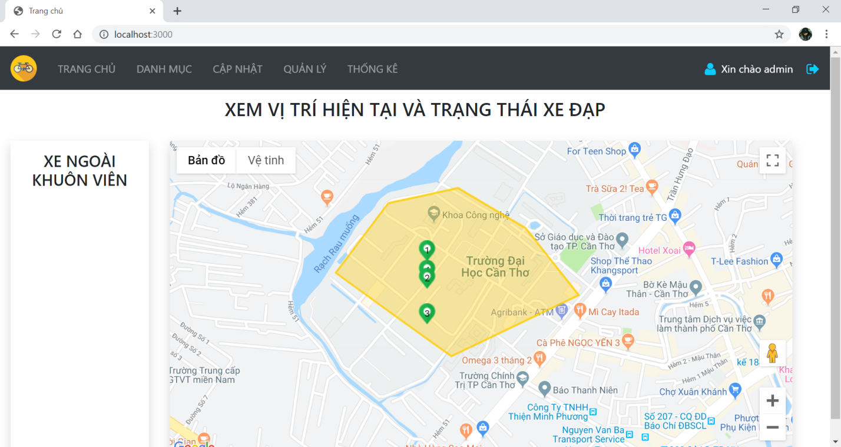

Hình 4.3. 1 Giao diện trang chủ

Người quản trị có thể xem được khuôn viên trường cũng như những xe ở trong và ngoài khuôn viên trường.

## Giao diện quản lý tài khoản, xe, lỗi

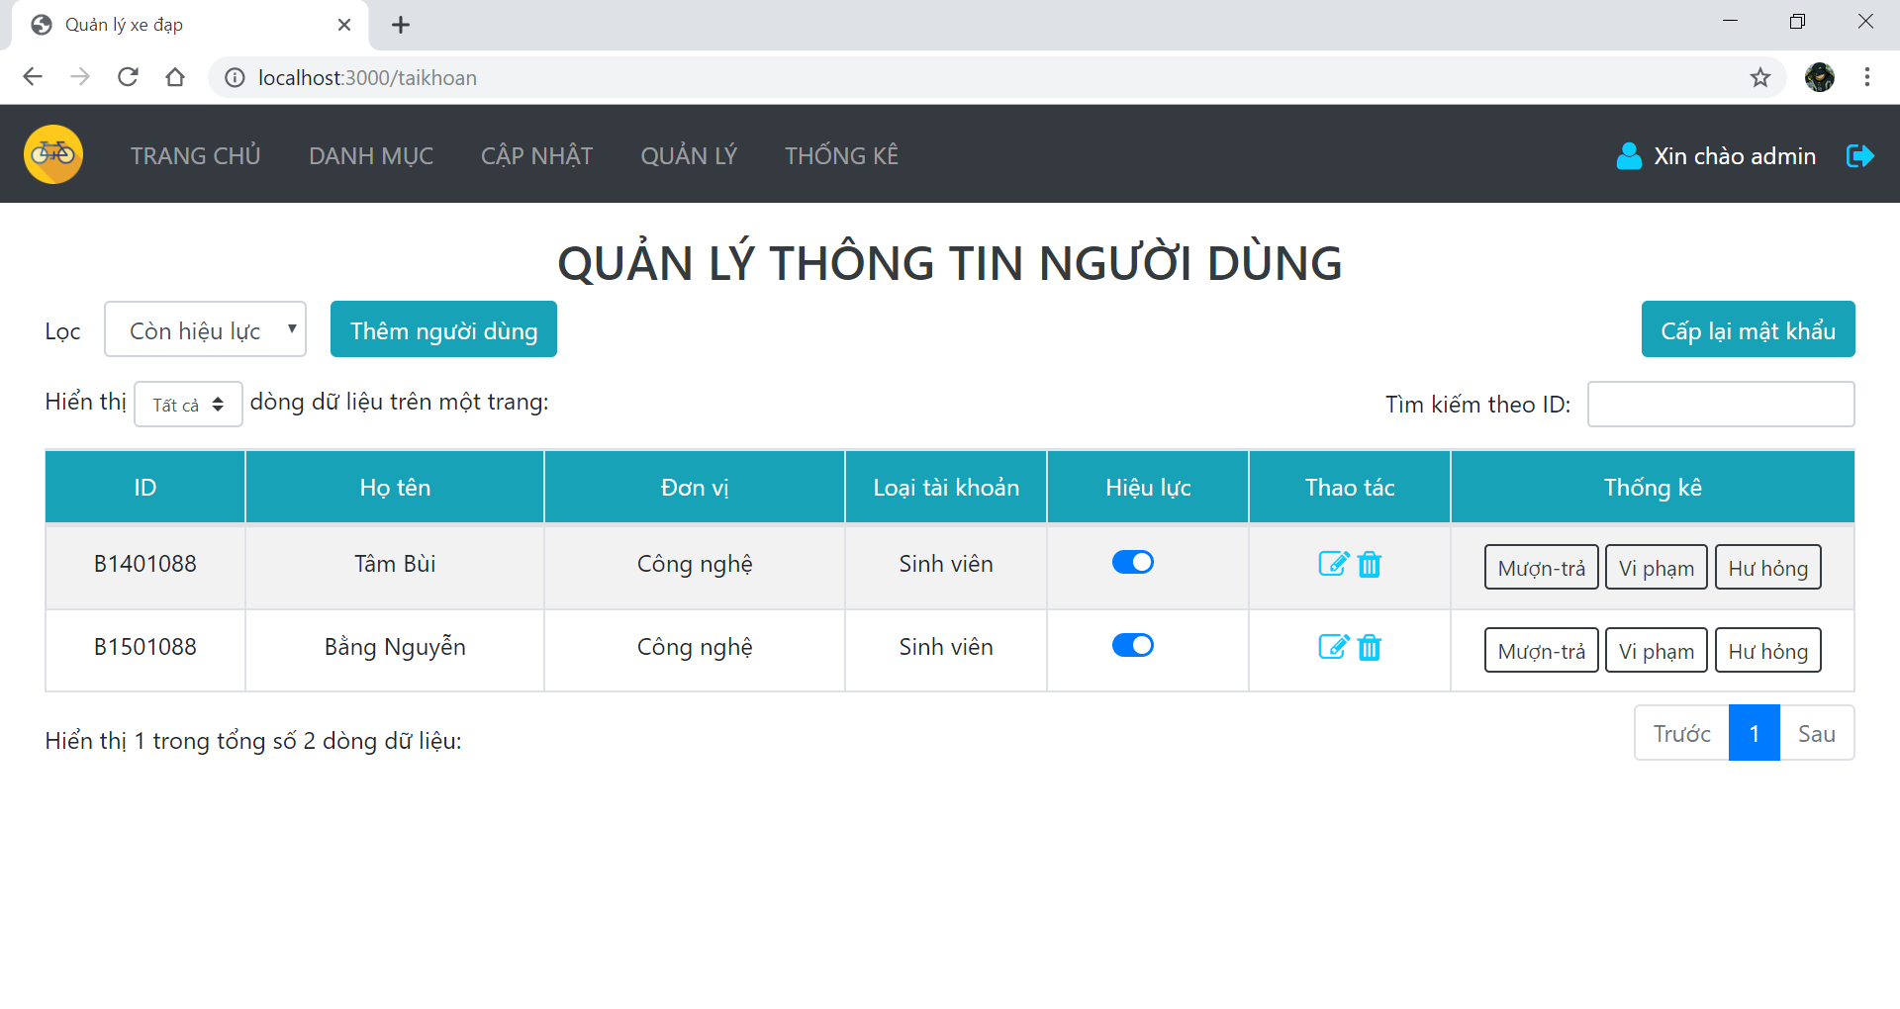

Hình 4.3. 2 Giao diện danh sách tài khoản

Người quản trị quản lý danh sách tài khoản cũng như các quyền thêm, sửa, xóa và thống kê mượn trả, vi phạm và hư hỏng của từng tài khoản.

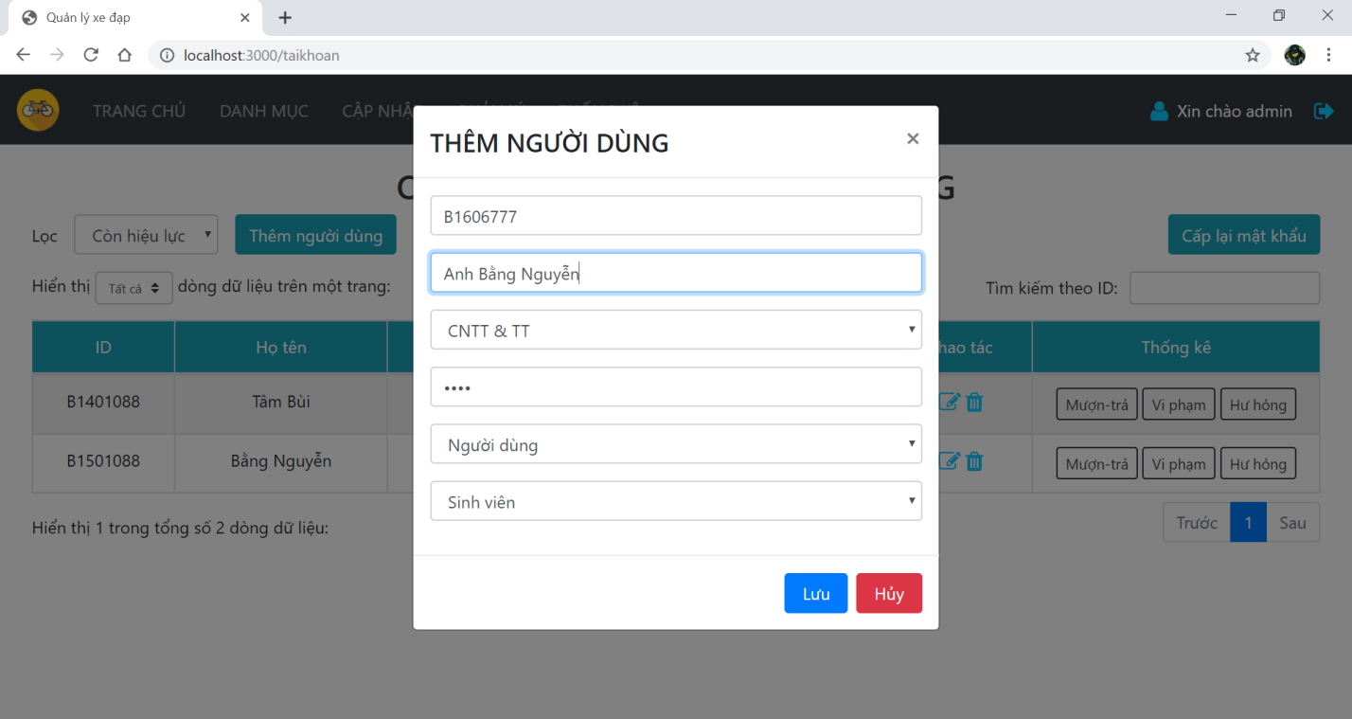

Hình 4.3. 3 Giao diện thêm tài khoản

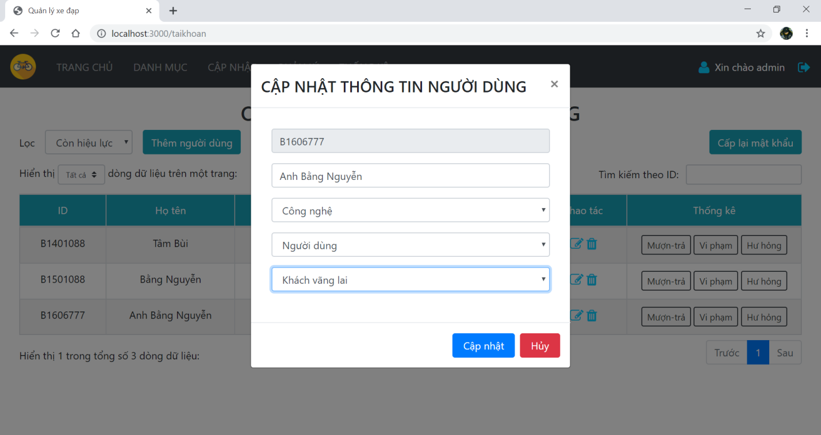

Hình 4.3. 4 Giao diện cập nhật tài khoản

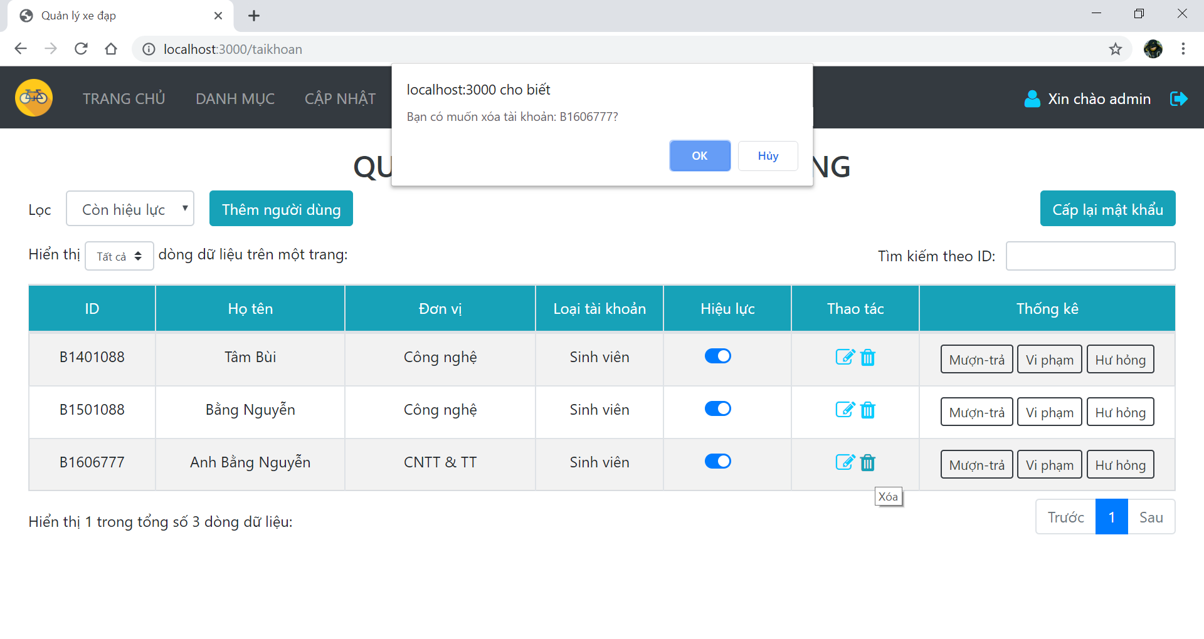

Hình 4.3. 5 Giao diện xóa tài khoản

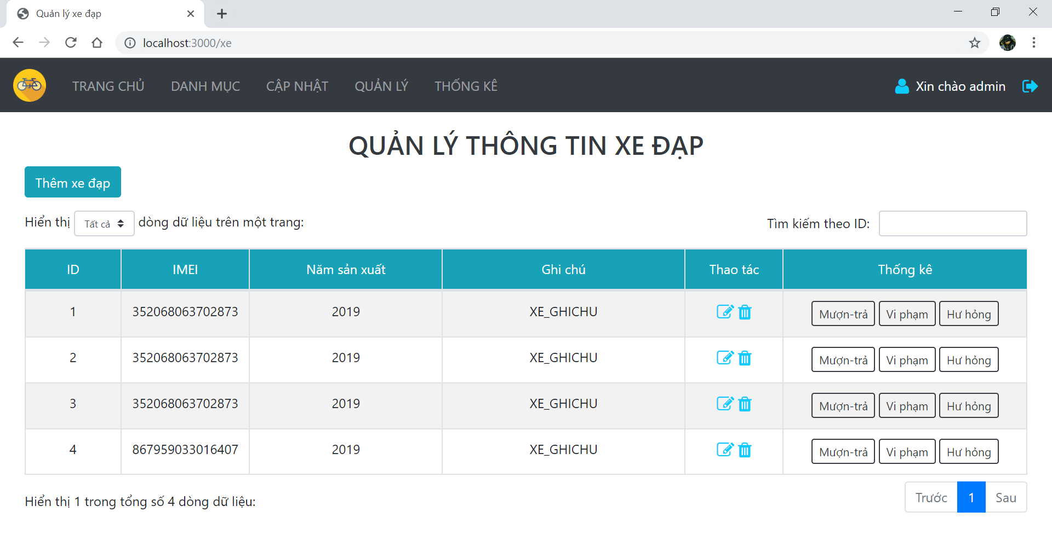

Hình 4.3. 6 Giao diện danh sách xe

Người quản trị quản lý danh sách xe cũng như các quyền thêm, sửa, xóa và thống kê mượn trả, vi phạm và hư hỏng của từng xe. Các chức năng thêm, sửa và xóa tương tự như tài khoản.

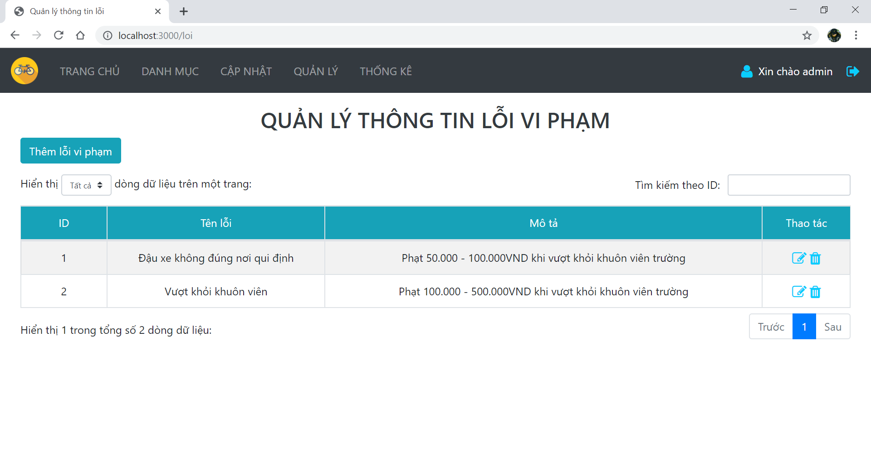

Hình 4.3. 7 Giao diện danh sách lỗi

Người quản trị quản lý danh sách lỗi cũng như các quyền thêm, sửa và xóa lỗi. Các chức năng thêm, sửa và xóa tương tự như tài khoản.

## 3. Các cập nhật khác

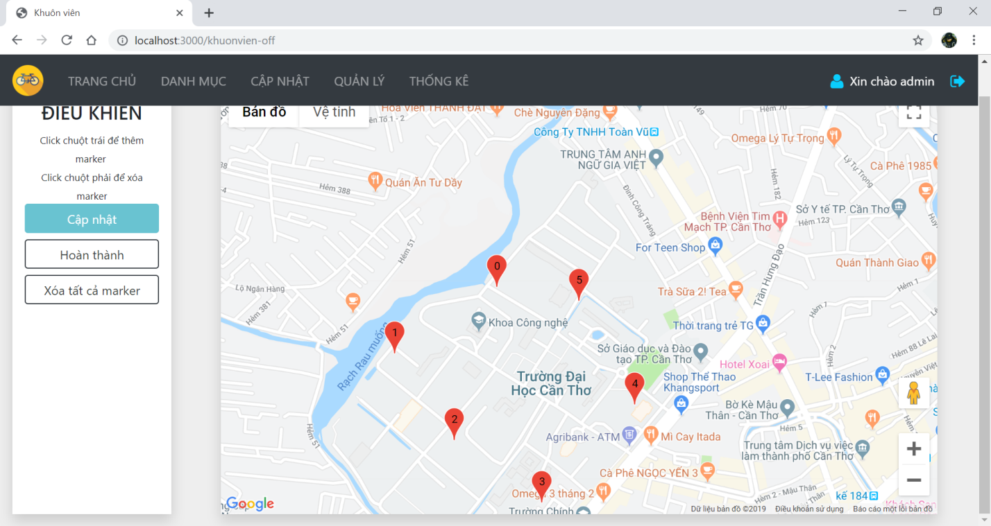

Hình 4.3. 8 Cập nhật khuôn viên Trường Đại học Cần Thơ

Người quản trị chọn các marker để tạo thành khuôn viên trường. Sau khi chọn xong, nhấn nút “Hoàn thành” để hoàn thành cập nhật khuôn viên.

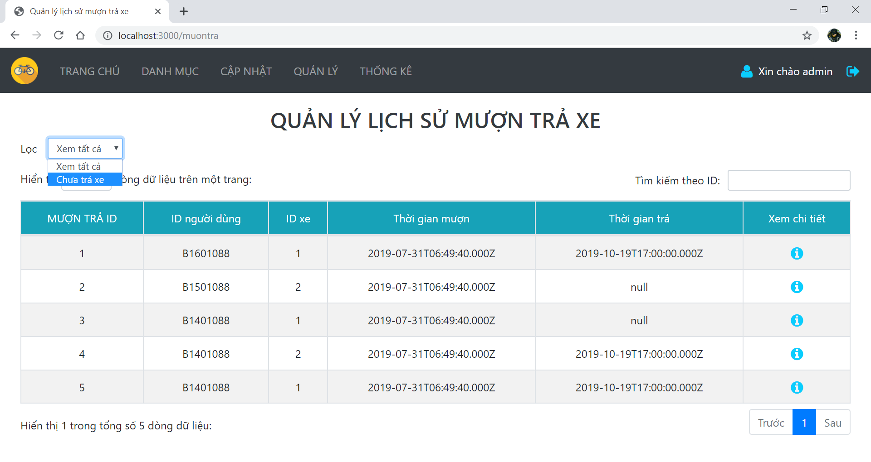

Hình 4.3. 9 Giao diện quản lý mượn trả xe

Người quản trị quản lý lịch sử mượn trả xe cũng như có thể xem những tài khoản chưa trả xe.

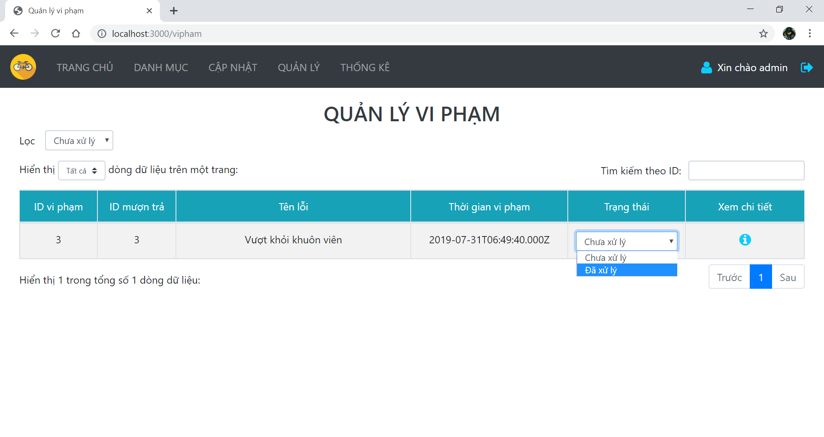

Hình 4.3. 10 Giao diện quản lý vi phạm

Người quản trị quản lý các vi phạm cũng như cập nhật trạng thái cho các vi phạm.

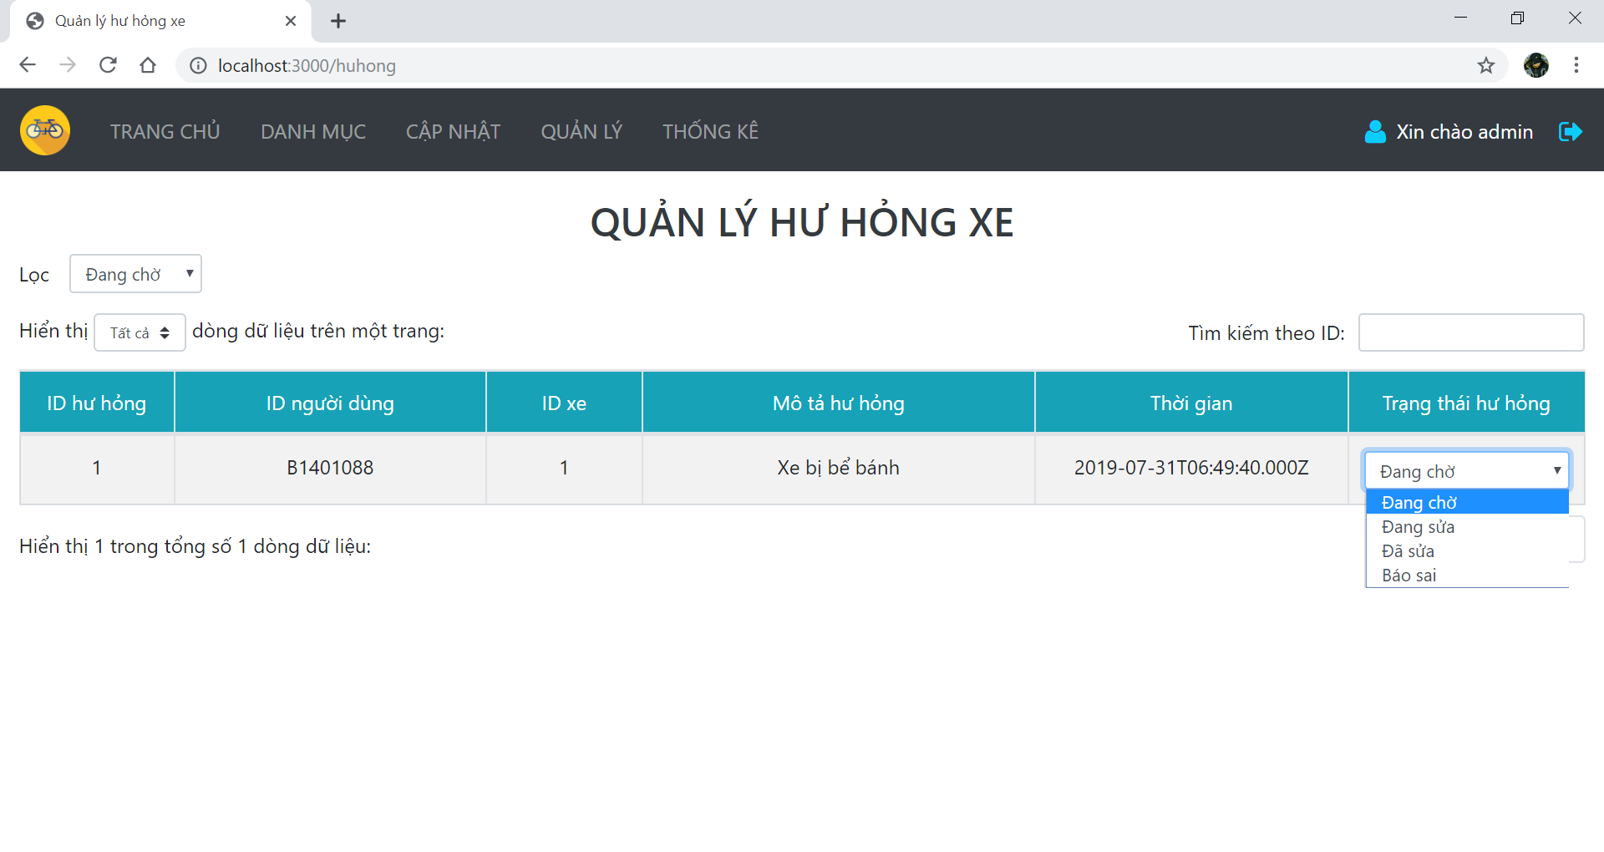

Hình 4.3. 11 Giao diện quản lý hư hỏng

Người quản trị quản lý các hư hỏng cũng như cập nhật trạng thái cho các hư hỏng.

# PHỤ LỤC 2 - ỨNG DỤNG DI ĐỘNG

Hình 4.3. 12 Màn hinh đăng nhập

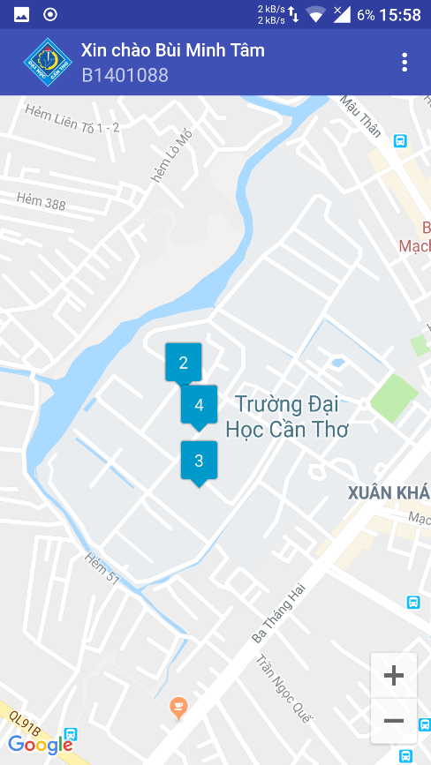

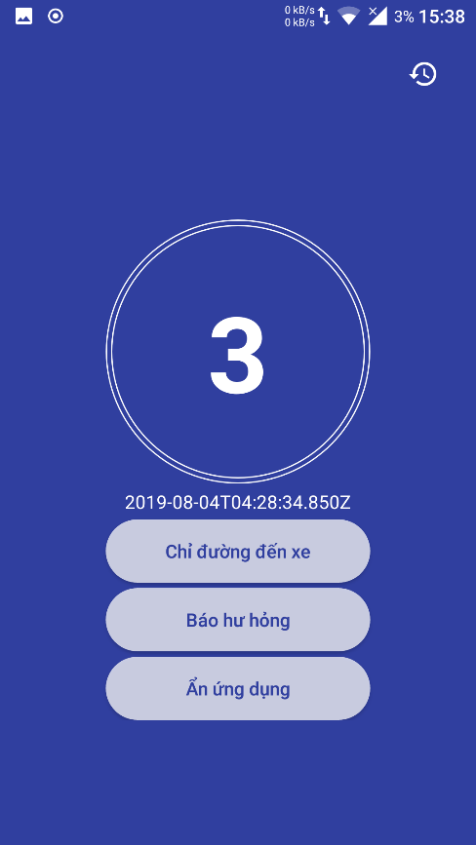Hình 4.3. 13 Màn hình xem danh sách xe có thể mượn

Hình 4.3. 14 Màn hình khi tài khoản đang mượn xe

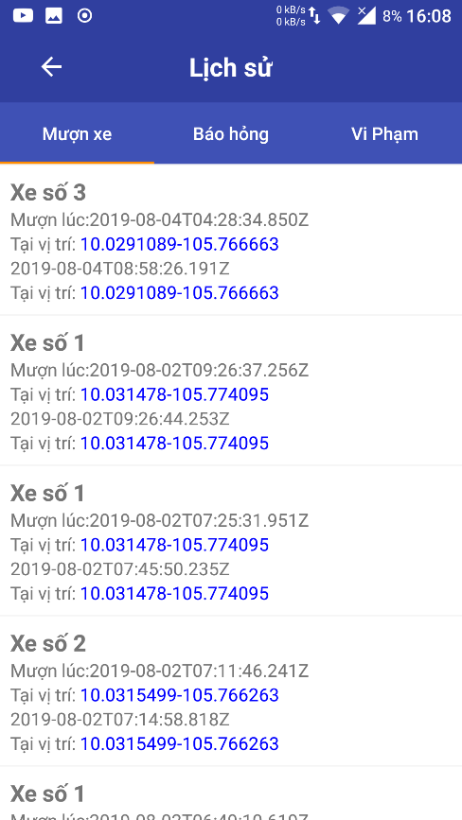

Hình 4.3. 15 Màn hình Xem lịch sử mượn trả xe

# PHỤ LỤC 3 -MÔ HÌNH Ổ KHÓA

Hình 4.3. 16 Mô hình ổ khóa